Mbo roadmap informatiebeveiligings- en privacy
beleid

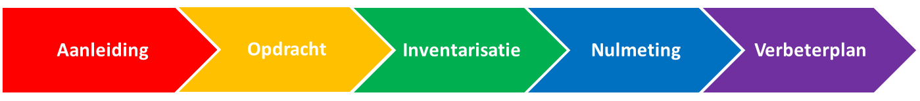

IBPDOC5

Verantwoording
Bron:
Starterkit Informatiebeveiliging (SCIPR)
Stichting SURF
Februari 2015

Herschreven door: Kennisnet / saMBO-ICT

Auteurs
Leo Bakker (Kennisnet)
Ludo Cuijpers (Kennisnet)

Review
Bart van den Heuvel (Universiteit Maastricht)
Charlotte Latjes (Gartner EMEA Education)
Alf Moens (SURF)

Met dank aan:
Met dank aan de 40 deelnemers van de Masterclasses.
Versie 2.2 december 2017

Sommige rechten voorbehouden
Hoewel aan de totstandkoming van deze uitgave de uiterste zorg is besteed, aanvaarden de auteur(s), redacteur(s) en uitgever van Kennisnet geen aansprakelijkheid voor eventuele fouten of onvolkomenheden.

Creative commons
Naamsvermelding 3.0 Nederland
(CC BY 3.0)

De gebruiker mag:
- Het werk kopiëren, verspreiden en doorgeven
- Remixen – afgeleide werken maken

Onder de volgende voorwaarde:
- Naamsvermelding – De gebruiker dient bij het werk de naam van Kennisnet te vermelden (maar niet zodanig dat de indruk gewekt wordt dat zij daarmee instemt met uw werk of uw gebruik van het werk).

Inhoudsopgave
Verantwoording 2
Aanpak en samenvatting roadmap 4
Totstandkoming 4
Gebruik framework 4
Samenvatting hoofdstukken (stappen) 6
1. Aanleiding 7
1.1 Urgentie 7
1.2 Urgentie vanuit het PO en VO 7
1.3 Urgentie vanuit ho (universiteiten en hbo-instellingen) 8
1.4 Urgentie vanuit het mbo onderwijs 9
1.5 Product stap 1: Aanleiding 9
2. Opdracht plus mandaat 10
2.1 Externe opdracht 10
2.2 Interne opdracht 10
2.3 Aanpak 10
2.4 Verantwoordingsdocument 10
2.5 Product stap 2: Opdracht plus mandaat 11
3. Inventarisatie 12
3.1 Inleiding 12
3.2 Foto ict omgeving 12
3.3 Kennismaking met stakeholders 13
3.3.1 Korte uitleg BIVC 13
3.3.2 Toepassing tijdens de kennismakingsronde 14
3.4 Aanpak tijdens gesprekken 15
3.5 Product stap 3: Inventarisatie 16
4. Nulmeting 17
4.1 Nulmeting op basis van toetsingskader ibp 17
4.2 Product stap 4: Nulmeting 20
5. Verbeterplan 21
Verbeterplan 21
5.1 Risico’s & Uitdagingen 21
5.2 Audits 23
5.3 Algemeen Beleid 25
5.4 Awareness 26
5.5 Ibp organisatie 27
5.5.1 Inrichten van de PDCA-cyclus 28
5.5.2 Inrichten van het incidentmanagementproces 28
5.6 Product stap 5: Verbeterplan 29
6. Aanvulling AVG 30
6.1 Toevoeging (AVG) aan de roadmap 30
6.2 Speerpunten AVG 32
6.2.1 Het maken van de dataregisters; 32
6.2.2 Verwerkersovereenkomsten 33
6.2.3 Het kiezen van een PIA en het kiezen van een Privacy by Design handleiding. 33
6.2.4 Jaarlijks monitoren 33

Aanpak en samenvatting roadmap

Totstandkoming
De eerste aanzet voor deze roadmap is gemaakt door onze collega’s uit het Hoger Onderwijs (SCIPR) door de publicatie van de Starterkit Informatiebeveiliging. Dit document is helemaal herschreven door de werkgroep Beleid & Organisatie in opdracht van de Taskforce mbo informatiebeveiliging en privacy. De roadmap is tevens onderdeel van de Masterclasses Informatiebeveiliging, waardoor ruim 40 deelnemers hun input (verbeteringen en aanvullingen) hebben kunnen leveren aan dit document. Vervolgens is dit document gereviewed door Gartner en een aantal collega’s van SCIPR. In 2017 is het document aangepast als gevolg van de invoering van de AVG (Algemene Verordening Gegevensbescherming) op 25 mei 2018.

Gebruik framework
De “Mbo roadmap informatie beveiligings- en privacy beleid” (kortweg roadmap) is onderdeel van het framework informatiebeveiliging en privacy in het mbo onderwijs. Dit framework bestaat uit 30 documenten en een aantal best practices. Schematisch als volgt weergegeven:

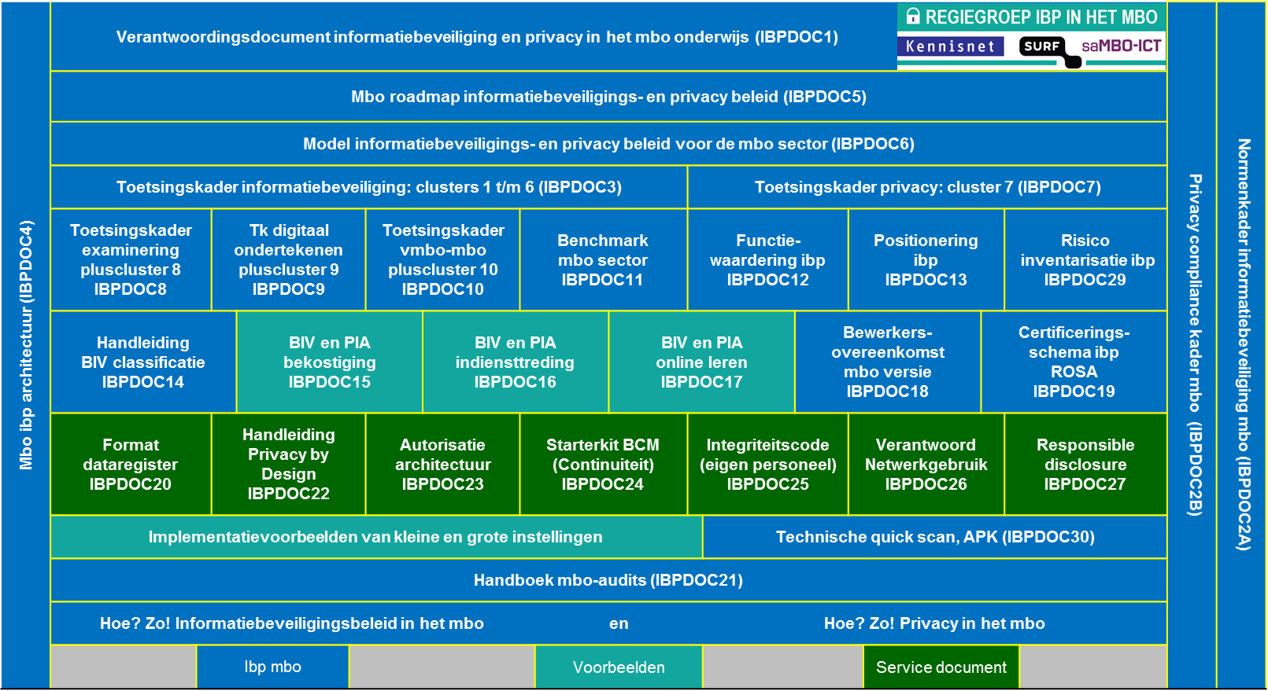

(Tabel 1: Framework Informatiebeveiliging en Privacy in het mbo onderwijs, versie augustusi 2016)

De gemiddelde lezer zal niet vrolijk worden bij de aanblik van dit complexe framework. Toon Hermans maakte in een van zijn shows de volgende opmerking: “De eerste gedachte die ’s morgens bij mij opkomt als ik wakker word is koude douche en houthakken, en dan wacht ik tot die gedachte voorbij is en dan neem ik mijn pillen.” Ons framework zit, hopelijk, niet in de categorie “koude douche en houthakken”. Om ervoor te zorgen dat onze collega’s niet al te depressief worden is dan ook een toelichting op zijn plaats. De kern van dit framework is de roadmap op basis van afspraken die verwoord zijn in het “Verantwoordingsdocument informatiebeveiliging en privacy in het mbo onderwijs (IBPDOC1)”, alle overige documenten zijn best practices, voorbeelden, technische verantwoordingsdocumenten en informatieve documenten (zoals de Hoe? Zo! boekjes). En je mag ze gebruiken, maar dat is zeker niet verplicht. Als er een kwalitatief goed privacy beleidsplan binnen je mbo instelling voorhanden is, dan biedt het document met de code IBPDOC6 (Model informatiebeveiligings- en privacybeleid voor de mbo sector wellicht geen meerwaarde meer. Het is aan jou om te bepalen welke documenten je wel of niet gebruikt.

Doel van deze roadmap is de mbo instellingen een handreiking te bieden om een begin te maken met opzet en uitvoering van Informatiebeveiliging en privacy beleid. Met dit document is het mogelijk voor een kwartiermaker om in een vijftigtal dagen, uiteraard afhankelijk van de complexiteit van de instelling, aan de hand van een viertal stappen een eerste aanzet te geven voor de inrichting van een Informatiebeveiliging en Privacy organisatie binnen de mbo instelling. Stap vijf beoogt de verankering in de organisatie te regelen.

Vereiste voorkennis
Zoals je gemerkt hebt spreekt dit document je aan in de jij-vorm. Er bewust gekozen voor deze stijl om de afstand tussen de schrijvers en jij als kwartiermaker zo klein mogelijk te maken. De makers van dit document gaan er van uit dat je over voldoende kennis beschikt om deze roadmap volledig te kunnen toepassen binnen je mbo instelling. Er wordt vanuit gegaan dat je tenminste over de kennis beschikt die in de vijfdaagse Masterclasses Informatiebeveiliging is aangeboden. Elke document dat gebruikt wordt, wordt op de volgende manier geaccentueerd.

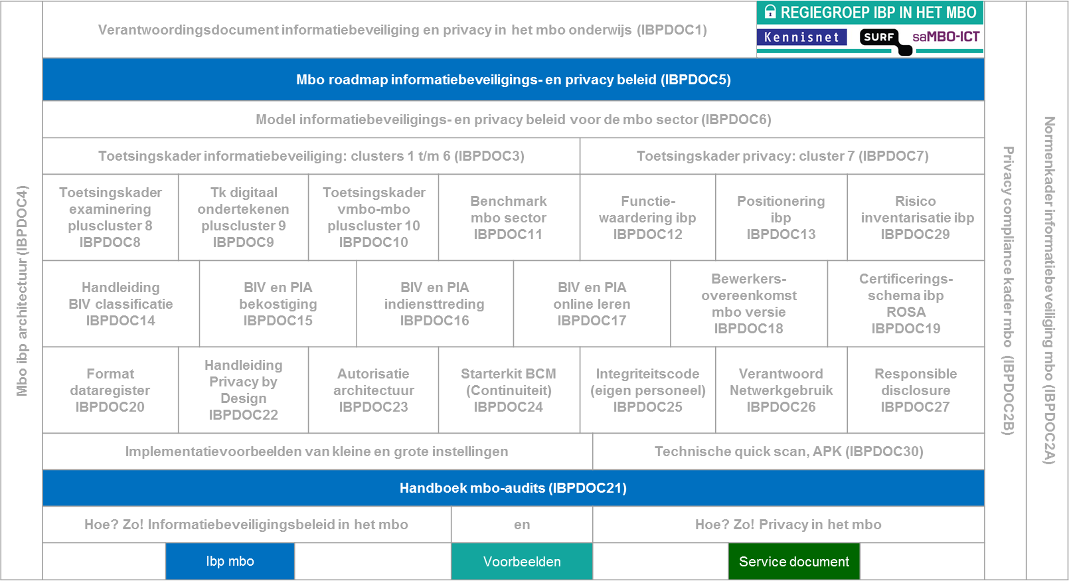

Voorgesteld document: Mbo roadmap informatiebeveiligings- en privacy beleid, (IBPDOC5)
Handboek mbo-audits (IBPDOC21)
Bron: saMBO-ICT / Kennisnet

Eigenlijk is deze roadmap een montage handleiding Informatiebeveiliging en privacy. Dus kort samengevat: “Aan de slag en succes!”.

Samenvatting hoofdstukken (stappen)
1. Aanleiding | - Beschrijving urgentie informatiebeveiliging en privacy met als logische vervolgstap het opzetten van Informatiebeveiliging en privacy beleid binnen de mbo instelling.
2. Opdracht | - Formulering van de opdracht voor de kwartiermaker.  - Benoemen van de faciliteiten.  - Vastleggen van de kaders (bijvoorbeeld normenkader ISO 27001-2).
3. Inventarisatie | - Inventarisaties architecturen (proces, data, applicatie en netwerk).  - Gesprekken met medewerkers binnen mbo instelling.  - Eerste globale BIV classificatie en ranking van IT voorzieningen.
4. Nulmeting | - Beleid nulmeting.  - Technische nulmeting.  - Proces nulmeting.
5. Verbeterplan | - Risico’s en uitdagingen.  - Verbeterplan.  - Uitvoeren audit(s)

Er is een zesde hoofdstuk toegevoegd die je helpt er voor te zorgen dat jou instelling voldoet aan de AVG, de nieuwe privacy wetgeving.
.

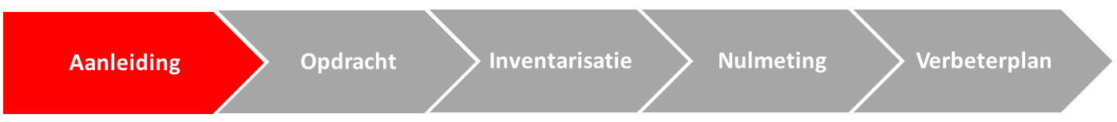
Aanleiding

Urgentie
Bedrijven en instellingen zijn in hoge mate afhankelijk van ongestoorde en betrouwbare bedrijfsprocessen. Bij mbo onderwijsinstellingen geldt dit niet alleen voor de processen van bestuur en beheer maar uitdrukkelijk ook voor het onderwijsproces. Informatiebeveiliging en Privacy zijn belangrijke middelen om de risico’s op verstoring van de bedrijfsprocessen te voorkomen of te beperken.

Informatiebeveiliging (ib) is een belangrijk thema dat in het mbo hoog op de agenda staat. Het is belangrijk dat het mbo als sector weet om te gaan met pogingen om inbreuk te maken op de beveiliging van systemen. Dat is een kwestie van technologie, processen en gedrag.
Maar informatiebeveiliging gaat verder, het gaat ook om beschikbaarheid, integriteit en vertrouwelijkheid van gegevens. Ook daar zijn maatregelen voor nodig om er voor te zorgen dat alleen bevoegden bij vertrouwelijke informatie komen of om te borgen dat systemen die essentieel zijn voor het onderwijs voldoende beschikbaar zijn en dat de informatie juist, volledig en tijdig aangeleverd wordt. Informatiebeveiligingsbeleid richt zich op al deze aspecten.
Aangrenzend is ook het thema Privacy (p) zeer actueel. In het onderwijs worden steeds meer persoonsgegevens bijgehouden en het is van groot belang om heel helder te hebben wat er met die informatie gebeurt en op welke wijze die wordt gebruikt. Het is, op basis van de huidige wetgeving vanuit de Europese Commissie, zaak om hier heel bewust mee om te gaan en adequate maatregelen te treffen om misbruik van persoonsgegevens in het onderwijs te voorkomen.

Het zal duidelijk zijn dat het thema informatiebeveiliging en privacy (ibp) de laatste tijd met een sneltreinvaart in het onderwijs in de belangstelling is komen te staan. Dat heeft ook zijn redenen. Afgelopen jaren zijn in alle sectoren van het onderwijs wel incidenten rond examinering in de publiciteit gekomen (zie ook §1.3. Cyberdreigingsbeeld Hoger Onderwijs). In sommige gevallen ging dit ook om ernstige incidenten die breed in de media zijn uitgemeten. Dat levert voor het onderwijs veel schade op, waarbij imago- en reputatie schade voorop staat. Het onderwijs wordt geacht op betrouwbare wijze te diplomeren en het kan niet zo zijn dat daar twijfels over bestaan omdat examens op straat liggen dan wel op internet te koop zijn. Een ander voorbeeld is de vraag of het onderwijs met de toenemende registratie van gegevens van leerlingen altijd de bescherming in het kader van privacy nog kan waarborgen. Steeds vaker zijn hier externe partijen en leveranciers bij betrokken en zonder goede afspraken kan de privacy in het geding zijn. Zeker bij jonge kinderen wordt dit door de maatschappij onacceptabel gevonden. Daar komt nog bij dat de vraag, hoe het in de onderwijs sector gesteld is met de informatiebeveiliging en privacy, nauwelijks kan worden beantwoord. Dat beeld is op zijn minst zeer gebrekkig en onhelder te noemen. En om aan te geven of je iets op orde hebt moet je daarover ook eerste afspraken gemaakt hebben over wat dan precies op orde moet zijn. Die afspraken ontbreken vooralsnog. Het “Verantwoordingsdocument informatiebeveiliging en privacy in het mbo onderwijs (IBPDOC1)” gaat hier dieper op in.

Urgentie vanuit het PO en VO
Niet alleen in de mbo sector staat ibp op de agenda, het thema speelt ook in de PO/VO sector. PWC heeft in opdracht van OCW een nulmeting op informatiebeveiliging en privacy uitgevoerd. Doel was het uitvoeren van een nulmeting die een globaal beeld geeft van de huidige situatie ten aanzien van bescherming van de persoonsgegevens bij DUO en in het veld (primair en voortgezet onderwijs.)
De risico’s die uit deze bevindingen voortvloeien moeten ook worden beschouwd in het licht van de volgende ontwikkelingen. Deze ontwikkelingen zullen naar onze verwachting de risico’s voor de toekomst vergroten:
- Het gebruik van ICT-middelen door onderwijsinstellingen zal in de toekomst toenemen, en daarmee ook de data die verzameld (kunnen) worden over betrokkenen (leerlingen, docenten en ouders). De scholen moeten met het oog op toekomstige ontwikkelingen (bijvoorbeeld Passend Onderwijs) meer en meer gevoelige gegevens vastleggen.
- De technische mogelijkheden om grote hoeveelheden data te combineren en te analyseren, en hieruit zinvolle informatie over individuele personen te destilleren nemen toe. De gesprekken geven aan dat deze ontwikkeling bij scholen en bij de overheid nog in de kinderschoenen staat, het gebruik door leveranciers is niet bekend. Het is onze verwachting dat deze ontwikkeling zich zeker en in snel tempo zal doorzetten, zowel bij onderwijsinstellingen als bij leveranciers.
Het is gezien deze bevindingen en ontwikkelingen van belang dat er in deze fase geacteerd wordt, op een wijze die effectief is voor de sectoren primair en voortgezet onderwijs. Het belang wordt door de onderzochte instellingen erkend.
Het ontbreekt bij hen aan tijd en capaciteit om zich in de materie te verdiepen en additionele capaciteiten zoals regievoering op leveranciers in te richten. Wij zien hier een rol voor koepelorganisaties en belangenorganisaties zoals Kennisnet om een voortrekkersrol in te nemen. Daarnaast is het van belang om de sector PO en VO bewust te maken van privacy en beveiliging, en hen de praktische handreikingen te geven om hun rol als Verantwoordelijke zoals die is omschreven in de Wbp (nu AVG) te kunnen nemen. Daarnaast zijn er activiteiten (zoals toezicht op leveranciers) die het best sector breed kunnen worden aangepakt.

Urgentie vanuit ho (universiteiten en hbo-instellingen)
Ook in de ho wordt al een aantal jaren gewerkt aan een ibp beleid. In oktober 2014 heeft SURF een rapport gepubliceerd waarin de bedreigingen die samenhangen met ict ontwikkelingen worden gepresenteerd.
Het Hoger Onderwijs verwoordt de problemen in de managementsamenvatting als volgt:
Het vertrouwen dat de maatschappij aan onderwijs- en onderzoeksinstellingen schenkt, is groot. De volgende generatie wordt er opgeleid, werkgevers vertrouwen op de kwaliteit van de opleidingen van hun toekomstige werknemers en de toekomst van Nederland als kennisland is ervan afhankelijk. Bij dit vertrouwen hoort de verantwoordelijkheid om informatie adequaat te beschermen en verantwoord om te gaan met de dreigingen in de digitale wereld.

Het risico van deze cyberdreigingen behoort tot de top drie bedrijfsrisico’s waarover bestuurders zich het meest druk maken (Lloyds, 2014). Ook in het hoger onderwijs en het wetenschappelijk onderzoek neemt het aantal cyberincidenten onverminderd toe. Daarnaast hebben de gevolgen van deze cyberincidenten een steeds grotere impact.
Het is belangrijk dat de bestuurders van de instellingen hun verantwoordelijkheid hierin herkennen en cybersecurity integraal en gestructureerd aanpakken. Dit Rapport (Cyberbedreigingsbeeld) kan hiervoor een handvat bieden, door een uiteenzetting van het dreigingslandschap, de belangrijkste cyberdreigingen en de te nemen maatregelen te geven.

Het dreigingslandschap wordt vooral omvangrijker en complexer door:
- toenemende connectiviteit,
- groei van de hoeveelheid digitale data,
- toename van het aantal geavanceerde cyberdreigingen en
- de verdere digitalisering van de onderwijs- en onderzoeksinstellingen.

De kwetsbaarheden op het gebied van cybersecurity leiden tot een breed scala aan dreigingen die de instellingen materiële schade kunnen berokkenen. De volgende dreigingen zijn specifiek voor de sector Hoger Onderwijs en het Wetenschappelijk Onderzoek:

- Verkrijging en openbaarmaking van informatie – Gevoelige gegevens zoals persoonsgegevens, onderzoeksgegevens en intellectueel eigendom belanden op straat of komen in verkeerde handen.
- Identiteitsfraude – Studenten kunnen zich voordoen als een andere student of medewerker om hun eigen studieresultaten te verbeteren of om ongeautoriseerd toegang te krijgen tot geheime informatie, bijvoorbeeld over toetsen.
- Manipulatie van data – Manipulatie van data, zoals het wijzigen van studieresultaten door studenten, kan de naam van de gehele instelling in het geding brengen, met ernstige reputatieschade tot (mogelijk) gevolg.
- Spionage – Buitenlandse overheden proberen gevoelige informatie te verkrijgen. Vooral onderzoeksinstellingen zijn een interessant doelwit door de aanwezige gevoelige onderzoeksgegevens over bijvoorbeeld nieuwe technologie.
- Verstoring ICT – DDoS aanvallen, malware en virussen zijn aan de orde van de dag, ook voor onderwijs-als onderzoeksinstellingen.
- Overname en misbruik ict – Onderwijs- en onderzoeksinstellingen hebben vaak toegankelijke ict-systemen met veel rekenkracht. Deze systemen vormen daarmee een interessant doelwit voor overname en misbruik, bijvoorbeeld door het versturen van spam of het uitvoeren van een DDoS aanval.
- Bewust beschadigen imago – Verschillende actoren, waaronder activisten, willen de reputatie van instellingen beschadigen. Bijvoorbeeld door het bekladden van de website of het overnemen van social media accounts.

De kans dat deze dreigingen zich voordoen, is zeer reëel. De mogelijke gevolgschade voor onderwijs- en onderzoeksinstellingen kan aanzienlijk zijn. Mogelijke gevolgen van de geïdentificeerde dreigingen zijn:
- financiële schade, bijvoorbeeld aansprakelijkheidsclaims;
- reputatieschade;
- verstoring van de continuïteit van de bedrijfsvoering of de continuïteit van het onderwijs;
- Kamervragen aan de regering;
- aftreden van betrokken bestuurders of andere verantwoordelijke personen.

Urgentie vanuit het mbo onderwijs
De geschetste bevindingen binnen het po en vo onderwijs en de beschreven risico’s binnen het Hoger Onderwijs zijn ook van toepassing voor de mbo sector (wellicht met uitzondering van Spionage).
Vanuit de masterclasses komen de volgende 5 risico’s prominent naar voren:
- Toegangsbeveiliging;
- Examinering (toets constructie ,toets afname en toets registratie);
- Onrechtmatig gebruik van studentengegevens (m.n. zorgdossiers);
- Onrechtmatig gebruik van medewerkersgegevens (m.n. gesprekscyclus dossier) en
- Datalekken.

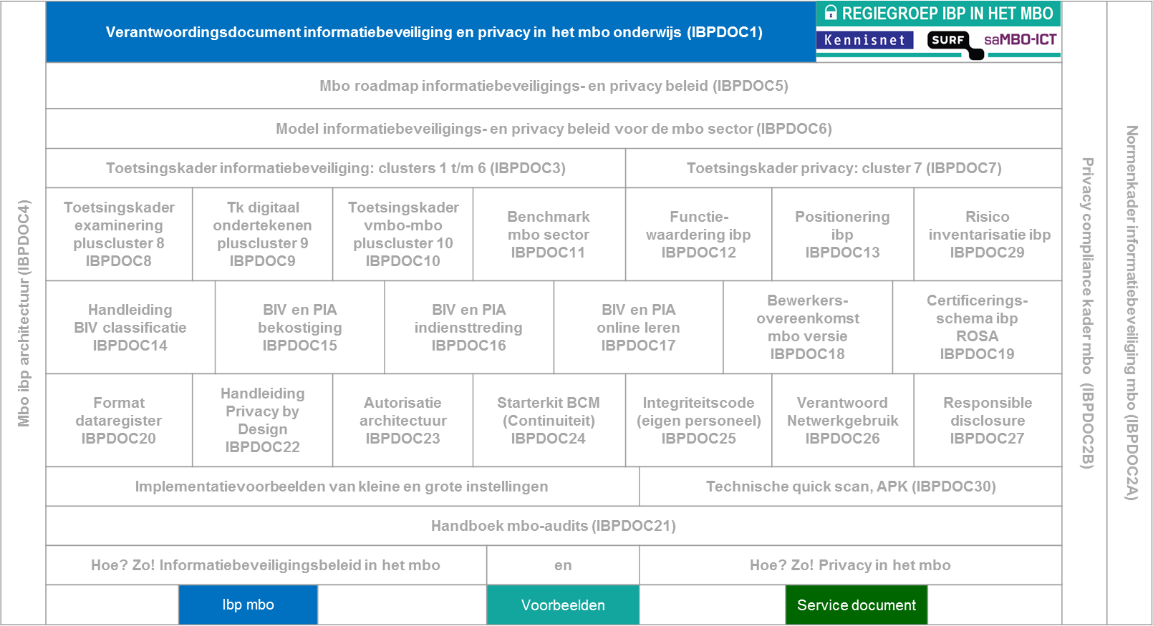

Voorgesteld document: Verantwoordingsdocument informatiebeveiliging en privacy in het mbo (IBPDOC1)
Bron: saMBO-ICT / Kennisnet

Toelichting: Urgentie beschrijving mbo sector.

Product stap 1: Aanleiding
Een kort document voor het College van Bestuur waarin je de urgentie van een ibp beleid beschrijft.

Opdracht plus mandaat

Externe opdracht
Op basis van het bovengenoemde (1.5) “Urgentie document” zou het College van Bestuur aan een extern advieskantoor een opdracht kunnen verstrekken om de risico’s rondom informatiebeveiliging en privacy in kaart te brengen. Na een oriënterend gesprek zou dit kantoor waarschijnlijk de volgende vragen beantwoord willen hebben:
- Zijn de it processen, it (het it landschap) gedocumenteerd in uw organisatie?
- Hoe wordt het risicomanagement rondom it op dit moment uitgevoerd? Geldt dit ook voor it projecten?
- Is er naar uw mening voldoende risico awareness van het personeel en commitment van de directie en College van Bestuur?
- Welke normenkaders worden binnen it gehanteerd op dit moment? Zijn deze gedocumenteerd?
- Worden controles gelogd?
- Worden de normenkaders ook intern ge-audit?
- Zijn er bekende gaps in de it beheersing?

Interne opdracht
Het kan ook zijn dat de afweging wordt gemaakt om de opdracht intern in de organisatie uit te zetten. Er is iemand die hiervoor geschikt is en hiertoe ook bereid en gefaciliteerd. De opdracht die deze zogenaamde kwartiermaker krijgt, moet duidelijk zijn en te realiseren binnen een tijdspanne een vijftigtal werkdagen (dit is uiteraard indicatief). De volgende onderdelen kunnen in de opdracht worden benoemd:
- Benoem de risico’s op het gebied informatiebeveiliging en privacy binnen onze mbo instelling;
- Voer een nulmeting uit op het gebied van informatiebeveiliging- en privacy beleid;
- Welk algemeen beleid moet ten minste ontwikkeld worden om deze risico’s te mitigeren (verzachten, matigen);
- Geef aan hoe alle medewerkers bewust worden van de noodzaak van dit beleid;
- Maak een voorstel voor de inrichting van een organisatie zodat informatiebeveiliging en privacy geborgd zijn.
Het is als kwartiermaker van belang dat je de voorgestelde kaders van saMBO-ICT (ISO27001-2, Privacy Compliance Kader, etc.) hanteert en dit als zodanig ook uitvoerig met het CvB communiceert. Dan kun je ook gebruik maken van een brede set aan handreikingen en ondersteuningsmaterialen. Zie hiervoor ook het framework ibp.

Aanpak
Je kunt de opdracht alleen oppakken of gebruik maken van externe ondersteuning. Als je geen technische achtergrond hebt is het zinvol om een extern bedrijf te laten toetsen (zie APK in $ 4.2) of de technische omgeving voldoet aan een minimum norm. Ook kan het handig zijn om jou bevindingen en aanbevelingen door, de al eerder genoemde, externe deskundige te laten toetsen.

Verantwoordingsdocument
Het is aan te raden om een verantwoordingsdocument te maken. Dit document bevat verslagen van de interviews die je hebt afgenomen. Het is wenselijk dat je deze verslagen laat lezen door de geïnterviewde collega’s en deze vervolgens voor akkoord laat tekenen.
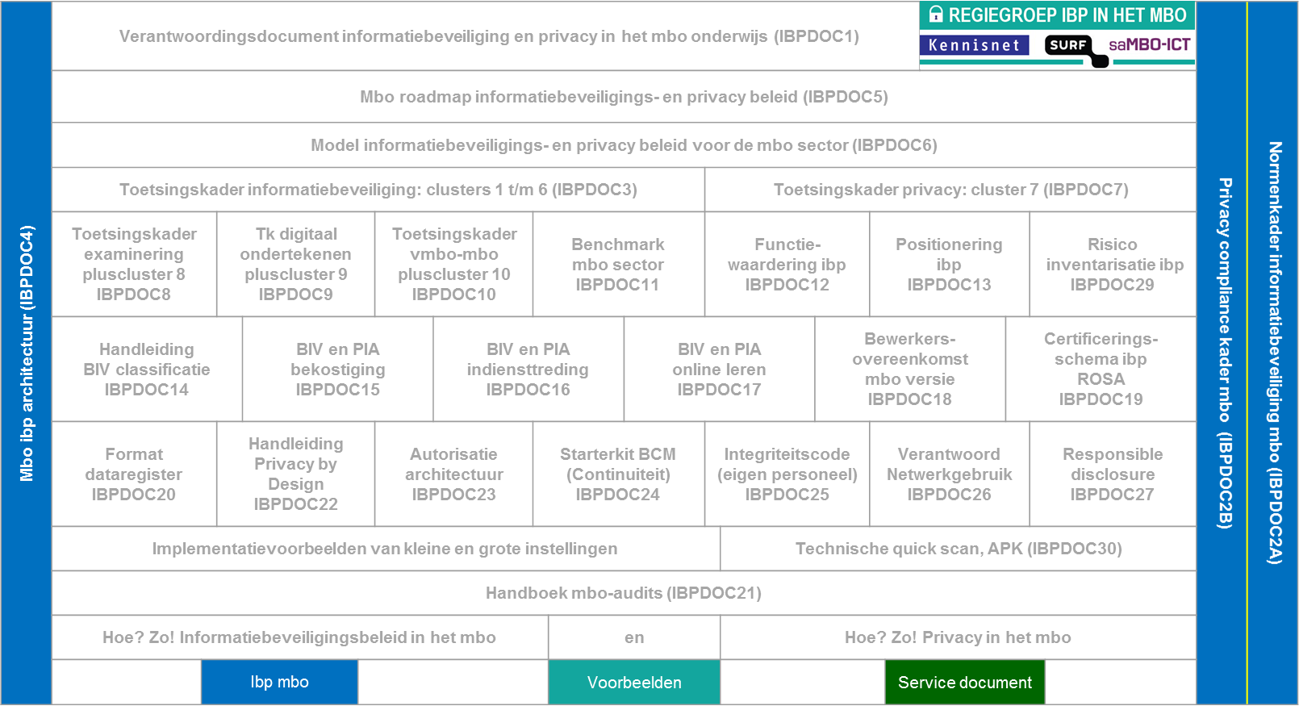

Voorgesteld document: Normenkader informatiebeveiliging mbo (IBPDOC2A)
Privacy compliance kader mbo (IBPDOC2B)
Mbo ibp architectuur (IBPDOC4)
Bron: saMBO-ICT / Kennisnet

Product stap 2: Opdracht plus mandaat
Je hebt nu een duidelijke opdracht plus mandaat. Deze opdracht bevat een globale tijdsplanning (plus minus 2 -3 maanden), een aantal onderzoeksvragen, een budget voor de inhuur van externe ondersteuning (€5.000 - €10.000) en de toezegging dat je mbo instelling aansluit bij de voorgestelde kaders van de saMBO-ICT (ISO 27002 normen- en Privacy Compliance kader).

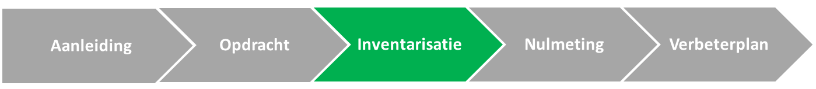
Inventarisatie

Inleiding
Nadat de opdracht versterkt is aan de kwartiermaker ibp is het zinvol om een inventarisatie te maken van de ict omgeving binnen de mbo instelling. Deze foto van de ict omgeving is erg waardevol voor de volgende fasen.

Foto ict omgeving
Het onderstaande schema kan hierbij behulpzaam zijn.
Visie en missie  - Visie  - Onderwijsstrategie  - Rol van ict |  |  | Architectuur  - OU procesarchitectuur  - it (applicaties en data) arch.  - Infrastructuur architectuur
Programma planning
- Business case
- Project planning
- Integraal change management
 | Governance
Baseline
- Huidige ict dienstverlening
- Huidige architectuur
- Huidige infrastructuur
Beheer
- Vraag management
- Aanbod organisatie
- Externe partners
Fase 1: Focus |  |  | Fase 2: Ontwerp |  |  | Fase 3: Plan
(Bron: Universiteit TIAS Tilburg, Han van der Zee)

De inventarisatie start bij de informatiemanager die de onderstaande, twee groepen, documenten kan aanleveren:
De volgende documenten moeten aanwezig zijn:
- Missie en visie van de onderwijsinstelling.
- Beschrijving van de rol van ICT als afgeleide van de missie en visie.
- Beschrijving huidige ICT dienstverlening (bijvoorbeeld SLA).
- Model proceslandschap (huidig en eventueel toekomstig).
- Model applicatiearchitectuur (huidig en eventueel toekomstig).
- Model netwerkarchitectuur op instellingsniveau (opbouw data center, verbindingen, etc.).
- Model netwerkarchitectuur op locatieniveau (opbouw MER en SER’s, verbindingen tussen MER en SER’s, WLAN architectuur, etc.).
De volgende documenten kunnen aanwezig zijn:
- Visie toekomstige netwerkarchitectuur (eigen beheer, regie organisatie, cloud, etc.)
- Model ict governance.
- Model ict beheerorganisatie.
- ICT projecten portfolio (inclusief business cases).
- Change management procedure (indien voorhanden).

Kennismaking met stakeholders
Met de bovengenoemde documenten op zak ga je een kennismakingsrondje doen, langs proceseigenaren (primaire- en secundaire processen). functioneel beheerders (kern applicaties) en andere belangrijke functionarissen maken. Denk bijvoorbeeld aan:
- Ict-beheerder(s)
- HRM/P&O
- Financiën
- Onderwijs
- Bedrijfsjurist
- Facilitaire zaken (gebouwbeheer, bedrijfsbeveiliging)
- Kwaliteitszorg
- Planning, & Control en auditing
- Informatiemanagement / CIO of vergelijkbaar
- Deelnemersadministratie
- Examenbureau
- Stage bureau

Tijdens het kennismakingsgesprek stel je met de proceseigenaren een zogenaamde beschikbaarheid classificatie en ranking op van de applicaties die de belangrijkste processen binnen een mbo instelling ondersteunen.

Korte uitleg BIVC
Beschikbaarheid is een van de 3 onderdelen van de zogenaamde BIV classificatie BIV staat voor Beschikbaarheid, Integriteit en Vertrouwelijkheid en van informatie. Tegenwoordig wordt ook vaak de term BIVC gebruik waarbij de C voor Controleerbaarheid staat.
De kwaliteitscriteria BIVC kort toegelicht:

Beschikbaarheid: de mate waarin beheersmaatregelen de beschikbaarheid en ongestoorde voortgang van de ict-dienstverlening waarborgen.
Deelaspecten hiervan zijn:
- Continuïteit: de mate waarin de beschikbaarheid van de ict-dienstverlening gewaarborgd is;
- Portabiliteit: de mate waarin de overdraagbaarheid van het informatiesysteem naar andere gelijksoortige technische infrastructuren gewaarborgd is;
- Herstelbaarheid: de mate waarin de informatievoorziening tijdig en volledig hersteld kan worden.

Integriteit: de mate waarin de beheersmaatregelen (organisatie, processen en technologie) de juistheid, volledigheid en tijdigheid van de IT-dienstverlening waarborgen.
Deelaspecten hiervan zijn:
- Juistheid: de mate waarin overeenstemming van de presentatie van gegevens/informatie in IT-systemen ten opzichte van de werkelijkheid is gewaarborgd;
- Volledigheid: de mate van zekerheid dat de volledigheid van gegevens/informatie in het object gewaarborgd is;
- Waarborging: de mate waarin de correcte werking van de IT-processen is gewaarborgd.

Vertrouwelijkheid: de mate waarin uitsluitend geautoriseerde personen, programmatuur of apparatuur gebruik kunnen maken van de gegevens of programmatuur, al dan niet gereguleerd door (geautomatiseerde) procedures en/of technische maatregelen.
Deelaspecten hiervan zijn:
- Autorisatie: de mate waarin de adequate inrichting van bevoegdheden gewaarborgd is;
- Authenticiteit: de mate waarin de adequate verificatie van geïdentificeerde personen of apparatuur gewaarborgd is;
- Identificatie: de mate waarin de mechanismen ter herkenning van personen of apparatuur gewaarborgd zijn;
- Periodieke controle op de bestaande bevoegdheden. Het (geautomatiseerd) vaststellen of geïdentificeerde personen of apparatuur de gewenste handelingen mogen uitvoeren.

Controleerbaarheid: de mogelijkheid om kennis te verkrijgen over de structurering (documentatie) en werking van de it-dienstverlening.
Deelaspecten hiervan zijn:
- Testbaarheid: De mate waarin de integere werking van de it-dienstverlening te testen is;
- Meetbaarheid: Zijn er voldoende meet- en controlepunten aanwezig;
- Verifieerbaarheid: De mate waarin de integere werking van een it-dienstverlening te verifiëren is.

De kwaliteitsaspecten effectiviteit en efficiëntie worden verder niet besproken. In een financiële ict-benchmark worden deze onderzocht, maar niet in de SURFaudit.

Toepassing tijdens de kennismakingsronde
De BIV classificatie is een onderdeel van het toetsingskader dat je in de volgende hoofdstukken gaat toepassen. In de toekomst zullen alle gegevens waarop dit Informatiebeveiligingsbeleid van toepassing is, geclassificeerd moeten zijn. Het niveau van de beveiligingsmaatregelen is afhankelijk van de klasse.
Tijdens de kennismakingsronde zullen we alleen het kwaliteitscriterium beschikbaarheid classificeren.
Ten aanzien van de beschikbaarheidseisen worden de volgende klassen onderscheiden:

Klasse | Basisprincipes | Beveiligingsniveau
1: Niet vitaal | algeheel verlies of niet beschikbaar zijn van deze informatie gedurende langer dan 1 week brengt geen merkbare (meetbare) schade toe aan de belangen van de instelling, haar medewerkers of haar klanten | Basisbescherming
2: Vitaal | algeheel verlies of niet beschikbaar zijn van deze informatie gedurende langer dan 1 week brengt merkbare schade toe aan de belangen van de instelling, haar medewerkers of haar klanten | Basisbescherming +
3: Zeer vitaal | algeheel verlies of niet beschikbaar zijn van deze informatie gedurende langer dan 1 etmaal brengt merkbare schade toe aan de belangen van de instelling, haar medewerkers of haar klanten | Basisbescherming ++
De classificatie dient door of namens de eigenaar van het betreffende informatiesysteem te worden bepaald. Daar waar de basisbescherming niet voldoende is moeten voor elk informatiesysteem individueel afgestemde extra maatregelen worden genomen. Met basisbescherming + wordt dus een hoger beveiligingsniveau bedoeld dan bij basisbescherming.
Basisbescherming ++ is het hoogste beschermingsniveau bij een mbo instelling.
(Bron: Starterskit Identity Management( IBPDOC22))

Proces
Applicatie
 | B | I | V
Elektronische Leeromgeving (bijv. Blackboard) | 2 | n.v.t. | n.v.t.
Mail | 3 | n.v.t. | n.v.t.
Website | 3 | n.v.t. | n.v.t.
Deelnemersvolgsysteen (Eduarte, PS, Magister, etc) | 2 | n.v.t. | n.v.t.
Financieel pakket | 1 | n.v.t. | n.v.t.
HRM pakket | 1 | n.v.t. | n.v.t.
Roosterpakket | 1 | n.v.t. | n.v.t.
Aan- en afwezigheidsregistratie packet | 1 | n.v.t. | n.v.t.
…………………

B= Beschikbaarheid I= Integriteit
V= Vertrouwelijkheid

Volgende stap is om met de proceseigenaren om tafel te gaan zitten en vervolgens de verschillende applicaties te gaan rangschikken op basis van BIV en prioritering. De volgende vraag zou je kunnen stellen: “Welke applicatie moet als eerste weer beschikbaar zijn , welke als tweede, enzovoort als ons datacenter volledig zou uitbranden?”

Op basis van ervaringen uit de ho sector zou de volgorde kunnen zijn:
- Website (i.v.m. communicatie)
- E-mail omgeving
- ELO
- Etc.
En vul verder maar in. Dit is een aardige sessie waardoor je informatiebeveiliging voor de eerste maal onderdeel van discussie en dus beleid maakt.

In de nabije toekomst ga je de architectuur van jouw mbo instelling verrijken met een BIV classificatie. Die zou er als volgt uit kunnen zien. Het document Handleiding BIV classificatie (IBPDOC14) gaat hier uitvoerig op in.
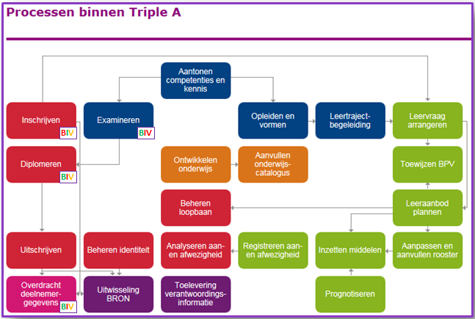

Aanpak tijdens gesprekken
In een situatie dat je je werk probeert uit te voeren zonder dat jouw toekomstige rol duidelijk is heb je een bepaalde attitude nodig om het maximale uit de situatie te halen, zonder je toekomstige positie te schaden. Je houding naar je gesprekspartners moet gekenmerkt worden door een dienstverlenende klantgerichte stijl: “Vertel me hoe jouw processen in elkaar zitten en tegen welke problemen je aanloopt, dan kan ik wellicht in een vervolgfase helpen die problemen op te lossen”. Let er wel op dat je geen toezeggingen doet die je in de toekomst niet kunt waarmaken. Wellicht gaat een ander jouw startsituatie verder uitwerken.

Product stap 3: Inventarisatie
Je hebt met de stakeholders gesproken en hun wensen geïnventariseerd. Je hebt de architectuur in kaart gebracht of ontdekt dat hier werk aan de winkel is. Tot slot heb je al een voorzichtige BIV classificatie gemaakt en een ranking afgesproken bij een grote calamiteit.

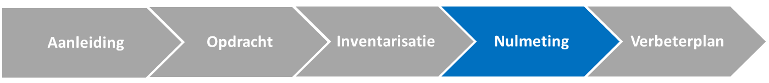
Nulmeting
Je hebt inmiddels al een ICT foto en een eerste beschikbaarheid classificatie en ranking gemaakt. Alvorens je de nulmeting kunt uitvoeren is het zinvol dat je een idee hebt over de betrouwbaarheid en correcte werking van de technische componenten die onderdeel zijn van de informatiebeveiliging en privacy. Daartoe is een checklist gemaakt samen met IT bedrijven, SURF en een aantal mbo instellingen. Deze zogenaamde APK keuring op de technische omgeving kun je zelf uitvoeren of laten uitvoeren, bijvoorbeeld door één van de bedrijven die meegewerkt hebben aan het opstellen van deze “keuring”.

Nulmeting op basis van toetsingskader ibp
Kenmerkend voor het vakgebied auditing is dat een onderzoek plaatsvindt ten opzichte van een eerder opgesteld en afgestemd normenkader. Zonder normenkader is een onderzoek feitelijk geen audit.
In vogelvlucht is deze nulmeting als volgt tot stand gekomen:
- MBOaudit hanteert het generieke internationale normenkader voor informatiebeveiliging ISO27001 en de daarvan afgeleide set van best practices ISO 27002. In de literatuur is dit normenkader bekend onder de titel “Code voor Informatiebeveiliging”. Dit normenkader bestaat uit 114 statements die verdeeld zijn over 14 hoofdstukken.
- Het normenkader ho/mbo maakt gebruik van 79 statements uit het ISO 27002 normenkader, terwijl 35 statements (nog) niet gebruikt worden. Een zestal statements worden in het ho/mbo normenkader gesplitst waardoor er in totaal 85 statements zijn opgenomen.

Schematisch als volgt weergegeven:
(tabel 2: samenhang ISO-27002 normenkader en ho/mbo normenkader)
Het normenkader ho/mbo is beschreven in het document “Normenkader informatiebeveiliging mbo (IBPDOC2A)”. Een samenvatting is als document beschikbaar onder de naam: Handboek MBOaudit (IBPDOC21).
- Het normenkader ho/mbo wordt verrijkt tot het Toetsingskader informatiebeveiliging mbo door er bewijslast aan toe te voegen. Het toetsingskader is net als het normenkader ingedeeld in clusters.
De clusterindeling is gebaseerd op een logische indeling die goed bruikbaar is voor het mbo onderwijs. Per cluster zijn ook kwaliteitsaspecten af te leiden.

Schematische samenvatting:
Cluster | Onderwerpen (o.a.) | Kwaliteitsaspecten | Betrokkenen
- Beleid en Organisatie | Informatiebeveiligingsbeleid  Classificatie  Inrichten beheer | - Beschikbaarheid  - Integriteit  - Vertrouwelijkheid  - Controleerbaarheid | College van Bestuur  Directeuren
- Personeel, studenten en gasten | Informatiebeveiligingsbeleid  Aanvullingen arbeidsovereenkomst  Scholing en bewustwording | - Integriteit  - Vertrouwelijkheid | College van Bestuur  Dienst HR  Ondernemingsraad  Studentenadministratie
- Ruimte en Apparatuur | Beveiligen van hardware, devices en bekabeling | - Beschikbaarheid  - Integriteit | College van Bestuur  ict dienst of afdeling
- Continuïteit | Anti virussen, back up, bedrijf continuïteit planning | - Beschikbaarheid | College van Bestuur  ict dienst of afdeling  Functioneel beheer
- Toegangsbeveiliging en Integriteit | Gebruikersbeheer, wachtwoorden, online transacties, sleutelbeheer, validatie | - Integriteit  - Vertrouwelijkheid | College van Bestuur  Functioneel beheer  ict dienst of afdeling
- Controle en logging | Systeemacceptatie, loggen van gegevens, registreren van storingen, toetsen beleid | - Controleerbaarheid | College van Bestuur  Stafmedewerker informatiebeveiliging  Kwaliteitszorg
- Kort samengevat heb je gezien dat het normenkader uit 114 statements bestaat, waarvan wij er 85 als mbo statements gebruiken. In deze nulmeting ga je deze statements onderzoeken. Je zou daarbij kunnen beginnen met een beperkte set die de hoogste prioriteit heeft, bijvoorbeeld de 15 statements die hieronder staan. De bewijslast vind je in het document: Toetsingskader informatiebeveiliging: clusters 1 t/m 6 (IBPDOC3). De groene vakjes hebben ook betrekking op het privacy onderzoek.

1: Beleid en Organisatie
mbo nr. | ISO27002 | Statement
1.1 | 5.1.1.1 | Beleidsregels voor informatiebeveiliging:  Ten behoeve van informatiebeveiliging behoort een reeks beleidsregels te worden gedefinieerd en goedgekeurd door het bestuur.
1.2 | 5.1.1.2 | Beleidsregels voor informatiebeveiliging:  Het door het bestuur vastgestelde Informatiebeveiligingsbeleid wordt gepubliceerd en gecommuniceerd aan medewerkers en relevante externe partijen.
1.7 | 8.2.1 | Classificatie van informatie:  Informatie behoort te worden geclassificeerd met betrekking tot wettelijke eisen, waarde, belang en gevoeligheid voor onbevoegde bekendmaking of wijziging.
1.8 | 8.2.2 | Informatie labelen:  Om informatie te labelen behoort een passende reeks procedures te worden ontwikkeld en geïmplementeerd in overeenstemming met het informatieclassificatieschema dat is vastgesteld door de organisatie.
1.15 | 15.1.2 | Opnemen van beveiligingsaspecten in leveranciersovereenkomsten:  Alle relevante informatiebeveiligingseisen behoren te worden vastgesteld en overeengekomen met elke leverancier die toegang heeft tot IT-infrastructuurelementen ten behoeve van de informatie van de organisatie, of deze verwerkt, opslaat, communiceert of biedt.
1.20 | 18.1.4 | Privacy en bescherming van persoonsgegevens:  Privacy en bescherming van persoonsgegevens behoren, voor zover van toepassing, te worden gewaarborgd in overeenstemming met relevante wet- en regelgeving.
2: Personeel, studenten en gasten
mbo nr. | ISO27002 | Statement
2.1 | 7.1.2 | Arbeidsvoorwaarden:  De contractuele overeenkomst met medewerkers en contractanten behoort hun verantwoordelijkheden voor informatiebeveiliging en die van de organisatie te vermelden.
2.2 | 7.2.2 | Bewustzijn, opleiding en training ten aanzien van informatiebeveiliging:  Alle medewerkers van de organisatie en, voor zover relevant, contractanten behoren een passende bewustzijnsopleiding en -training te krijgen en regelmatige bijscholing van beleidsregels en procedures van de organisatie, voor zover relevant voor hun functie.
4: Continuïteit
mbo nr. | ISO27002 | Statement
4.13 | 16.1.5 | Respons op informatiebeveiligingsincidenten:  Op informatiebeveiligingsincidenten behoort te worden gereageerd in overeenstemming met de gedocumenteerde procedures.
4.14 | 17.1.2 | Informatiebeveiligingscontinuïteit implementeren:  De organisatie behoort processen, procedures en beheersmaatregelen vast te stellen, te documenteren, te implementeren en te handhaven om het vereiste niveau van continuïteit voor informatiebeveiliging tijdens een ongunstige situatie te waarborgen.
5: Toegangsbeveiliging en integriteit
mbo nr. | ISO27002 | Statement
5.1 | 9.1.1 | Beleid voor toegangsbeveiliging:  Een beleid voor toegangsbeveiliging behoort te worden vastgesteld, gedocumenteerd en beoordeeld op basis van bedrijfs- en informatiebeveiligingseisen.
5.2 | 9.1.2 | Toegang tot netwerken en netwerkdiensten:  Gebruikers behoren alleen toegang te krijgen tot het netwerk en de netwerkdiensten waarvoor zij specifiek bevoegd zijn.
6: Controle en logging
mbo nr. | ISO27002 | Statement
6.1 | 9.2.5 | Beoordeling van toegangsrechten van gebruikers:  Eigenaren van bedrijfsmiddelen behoren toegangsrechten van gebruikers regelmatig te beoordelen.
6.3 | 12.4.3 | Logbestanden van beheerders en operators:  Activiteiten van systeembeheerders en -operators behoren te worden vastgelegd en de logbestanden behoren te worden beschermd en regelmatig te worden beoordeeld.
6.9 | 18.2.2 | Naleving van beveiligingsbeleid en –normen:  Het management behoort regelmatig de naleving van de informatieverwerking en -procedures binnen haar verantwoordelijkheidsgebied te beoordelen aan de hand van de desbetreffende beleidsregels, normen en andere eisen betreffende beveiliging.

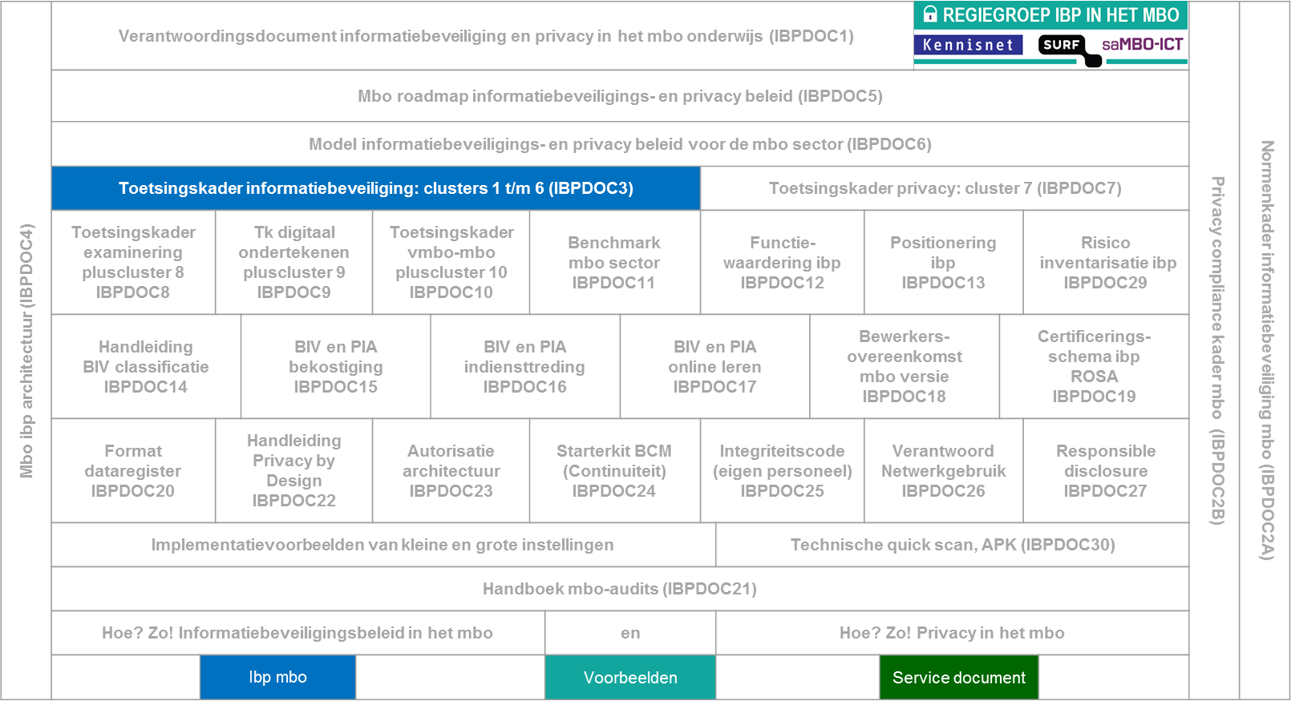

Voorgesteld document: Toetsingskader informatiebeveiliging: clusters 1 t/m 6 (IBPDOC3)
Bron: saMBO-ICT / Kennisnet

Product stap 4: Nulmeting
Je hebt nu een eerste inventarisatie van de technische en beleidsmatige stand van zaken van de informatiebeveiliging en privacy van je mbo instelling. Mogelijke bevindingen zouden kunnen zijn dat er geen beleidsplan voorhanden is, dat er niet gelogd wordt. Eén van de aanbevelingen zou dan moeten zijn dat er zo snel mogelijk een beleidsplan Informatiebeveiliging en/of privacy geschreven gaat worden of dat er een systeem van logging en control moet worden ingericht.

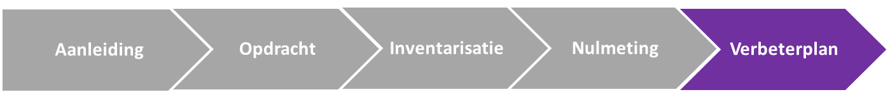
Verbeterplan

Verbeterplan
Je opdracht, als kwartiermaker verwoord in §2.2, heb je inmiddels voortvarend opgepakt. De opdrachten leiden al tot concrete acties. Nogmaals het overzicht, nu aangevuld met een verdieping in paars.
- Benoem de risico’s op het gebied informatiebeveiliging en privacy binnen onze mbo instelling;
Niet alleen zijn de risico’s benoemd maar ook de uitdagingen (§5.1);
- Voer een nulmeting uit op het gebied van informatiebeveiliging- en privacy beleid;
Het uitvoeren van audits (§5.2 ) is een vast onderdeel van je taak; bovendien heb je een technisch scan (APK) uitgevoerd.
- Welk algemeen beleid moet ten minste ontwikkeld worden om deze risico’s te mitigeren;
De vastgestelde documenten van saMBO-ICT en Kennisnet kunnen je helpen om het algemeen beleid (§5.3) binnen je mbo instelling vorm te geven;
- Geef aan hoe alle medewerkers bewust worden van de noodzaak van die beleid;
Awareness (§5.4) van het personeel en studenten is een onderwerp dat voortdurend op de scholingsagenda moet staan. “Informatiebeveiliging is geen democratie; Op zijn best een vriendelijke dictatuur”
- Maak een voorstel voor de inrichting van organisatie zodat informatiebeveiliging en privacy geborgd zijn.
Niet alleen moet de staande organisatie worden ingericht, zeg maar de “schooluren” organisatie maar ook een organisatie die snel reageert op informatiebeveiliging en privacy incidenten op basis van 7x24, we noemen dit de ibp-organisatie (§5.5).

Risico’s & Uitdagingen
Op basis van je bevindingen uit hoofdstuk 3 en 4 kun je nu de risico’s samen met de proceseigenaren gaan benoemen. Dit is geen makkelijk taak. Als sociaal vaardige kwartiermaker ga je met veel enthousiasme aan de slag. Maar vaak blijkt dat je collega’s niet op jou zitten te wachten. Regelmatig krijg je dan te horen dan te horen:
- je veel te negatief bent, het zal wel allemaal meevallen;
- je de moeilijkheid van het werk duidelijk overschat, er is geen risicomanagement nodig;
- het moment waarop risico’s worden aangedragen is nooit goed;
- je moet je geen zorgen maken, veel zaken worden al beheerst.
Maar hou vast!

Ter overdenking; lijst met bruikbare principes
- Doelen en risico’s horen bij elkaar;
- Risicomanagement geeft vertrouwen;
- Als je alles onder controle hebt, ga je niet hard genoeg;
- Een manager zonder risico’s is een slechte manager;
- Een goede manager neemt risico’s en communiceert erover;
- Als je niet naar risico’s vraagt, krijg je ze ook niet te horen;
- Twee weten meer dan één;
- Wie zijn risico’s niet kent, heeft geen keuze;
- Risico’s worden het best beheerst door hen die er belang bij hebben;
- Wie niet reflecteert op successen en fouten, is gestopt met leren;
- Risicomanagement gaat om expliciteren van kennis;
- Risicomanagement is geen doel op zich;
- Innovatie en risicomanagement gaan goed samen;
- 90% van de risico’s heeft als oorzaak menselijk handelen;
- Fouten maken doe je niet alleen;
- Een auto zonder remmen gaat niet hard;
- Ondernemen is risico’s nemen en van fouten leren.

Binnen de mbo sector hebben we alle mogelijke risico’s in kaart gebracht. Het document Risico inventarisatie ibp (IBPDOC29) beschrijft de meest voorkomende risico’s binnen een mbo instellingen op een viertal gebieden, te weten:
1A Beleid, organisatie en personeel Informatiebeveiliging
1B Beleid, organisatie en personeel Privacy
Privacy risico’s die extra aandacht verdienen:
- Datalekken;
- Zorgdossiers van studenten;
- Verslagen van de gesprekscyclus van medewerkers.
Cluster: 1, 2 en 7
- Techniek en externe koppelingen
Cluster: 3, 4 en 9
- Applicaties en audit
Cluster: 5 en 6
- Examineren
Cluster: 8

Deze inventarisatie is tot stand gekomen tijdens de masterclasses groep 1 en 2 (40 deelnemers) en is dus vrij volledig.
Een korte (voorbeeld) opsomming:

Onderdeel | Risico omschrijving | Oorzaak | Gevolg
- Privacy | Het risico dat data onrechtmatig wordt opgeslagen en onvoldoende bescherming van persoonsgegevens | Onvoldoende scheiding van rechten over groepen van personen | niet nakomen van de privacy wetgeving
- Kernregistratiesysteem | Het risico op fraude of onrechtmatige invoer in kernregistratiesysteem. | Onvoldoende controles en functiescheiding in het systeem | frauduleuze handelingen kunnen plaatsvinden  reputatie schade)
- Cijferregistratiesysteem | Het risico op fraude bij invoer/mutatie van cijfers in cijferregistratiesysteem. | Onvoldoende ingebouwde controles (functiescheiding, 4-ogen principe) | een onjuiste beoordeling van deelnemers  reputatie schade
- Beschikbaarheid netwerk | Het risico op uitval van IT Infrastructuur | Gebrek aan redundante (dubbele) uitvoer (stroom, servers, netwerk apparatuur etc.) | geen beschikbaarheid
- Ongeoorloofd gebruik/toegang | Het risico op ongeoorloofd gebruik/toegang (bijvoorbeeld door hackers) tot de IT infrastructuur | Onvoldoende technische beveiligingen | niet beschikbaar zijn, onbetrouwbaarheid en diefstal van gegevens  reputatie schade
- Studentenvolgsysteem | Het studentenvolgsysteem is niet beschikbaar | Het niet redundant uitvoeren van de database server (mogelijk in de cloud) | studenten/medewerkers/docenten niet bij hun gegevens kunnen.
- Elektronische leeromgeving | Het risico op ongeautoriseerd gebruik van de elektronische leeromgeving | Een gebrek aan procedures en/of het opvolgen daarvan | fraude, diefstal, reputatie schade etc.
- Onvolledige dienstverlening door leveranciers | Het risico op onvolledige dienstverlening door leveranciers. | Een gebrek aan vastleggen van afspraken (SLA) of een te veel aan vertrouwen (geen monitoring) | niet beschikbaar zijn voor de klant,  reputatie schade.
- Ongeautoriseerde toegang | Het risico op ongeautoriseerde toegang | Onvoldoende volwassenheid/bewustzijn over IT-beveiliging bij medewerkers door bv. deling van wachtwoorden | fraude, diefstal, reputatie schade
- Dataverlies | Het risico op dataverlies | Een gebrek aan back ups (procedures) of calamiteitenplan | Gebrek aan beschikbaarheid  Reputatie schade

Een, wellicht overbodige, opmerking: de ISO 27001 en 27002 is een best practice op basis van risico analyses van wereldwijd opererende bedrijven. Met andere woorden als je ISO geïmplementeerd hebt, dan heb je feitelijk alle bekende risico’s op het gebied van informatievoorziening en privacy gemitigeerd. Als je een nulmeting hebt uitgevoerd en je hebt een aantal risico’s beschreven dan wil dat nog niet zeggen dat je deze dan gaat elimineren. Er zijn meerdere oplossingen mogelijk, zoals hieronder schematisch weergegeven:

Tot slot van deze paragraaf in de roadmap, hanteren we de bruto/netto risicomethodiek.

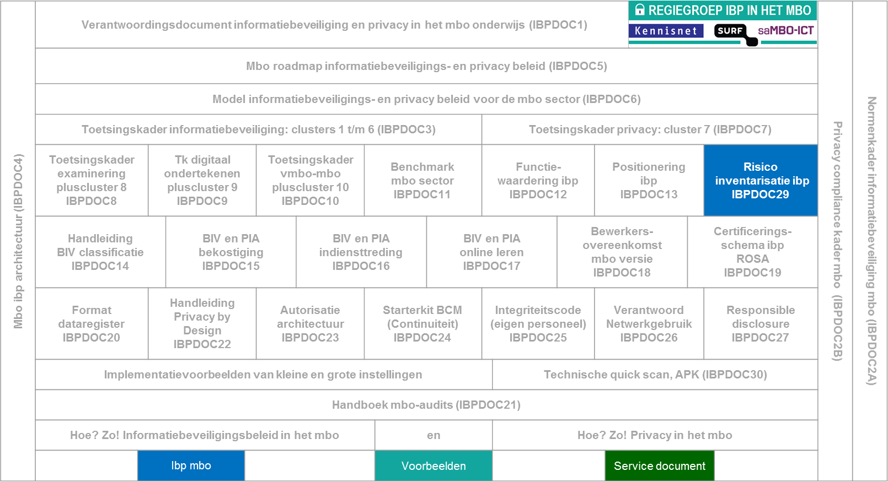

Voorgesteld document: Risico inventarisatie ibp (IBPDOC29)
Bron: saMBO-ICT / Kennisnet

Audits
De eerste audit die je uitvoert is de nul audit. Je hebt weliswaar al een beperkte audit (nulmeting) uitgevoerd. Het is nu zinvol om de volledige audit uit te voeren, zodat je op basis van volwassenheidsniveaus kunt bepalen waar je instelling staat. Weliswaar heb je al 15 statements in de vorige fase onderzocht, je gaat nu alle 85 statements onderzoeken. Het document Toetsingskader ib: clusters 1 t/m 6 (IBPDOC3) leidt je door de ISO 27002 vragen heen en geeft je bovendien een handreiking om een en ander aan te tonen (evidence). Aanvullend is ook het Toetsingskader Privacy: cluster 7 beschikbaar om ook op privacy gebied een eerste nulmeting uit te voeren. Een volledige audit kost je 5 tot 10 dagen. De medewerking van de informatiemanager, applicatie beheer, ICT beheer, personeelszaken, huisjurist en een aantal proceseigenaren is vereist om deze audit succesvol uit te voeren. Als je de audit uitvoert zonder de bewijzen (evidence) op te eisen en te onderzoeken kun je deze, beperkte, audit in een halve dag uitvoeren met behulp van hoofd ict en applicatiebeheer. In de rol van kwartiermaker is deze beperkte aanpak zeker acceptabel.

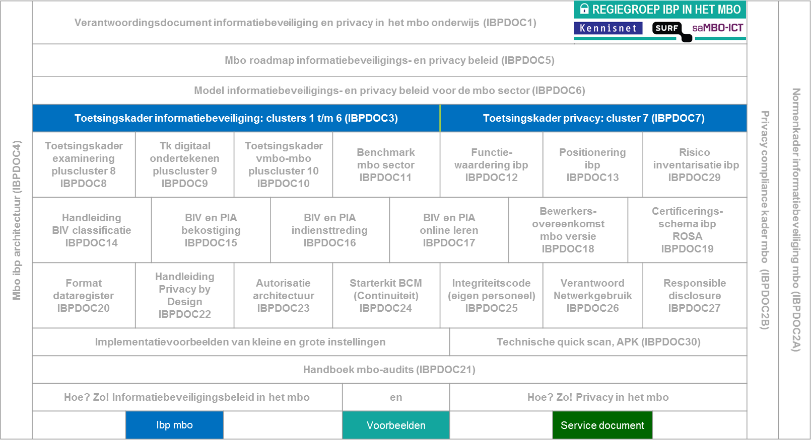

Voorgesteld document: Toetsingskader informatiebeveiliging: clusters 1 t/m 6 (IBPDOC3)
Toetsingskader privacy: cluster 7 (IBPDOC7)
Bron: saMBO-ICT / Kennisnet

Bovenop het generiek toetsingskader zijn er ook nog, speciaal voor de mbo sector, een aantal aanvullende toetsingskaders ontwikkeld:
- Toetsingskader examinering pluscluster 8 (IBPDOC8).
Dit is een omvangrijke klus en wellicht is het verstandiger om deze audit in een later stadium uit te voeren.

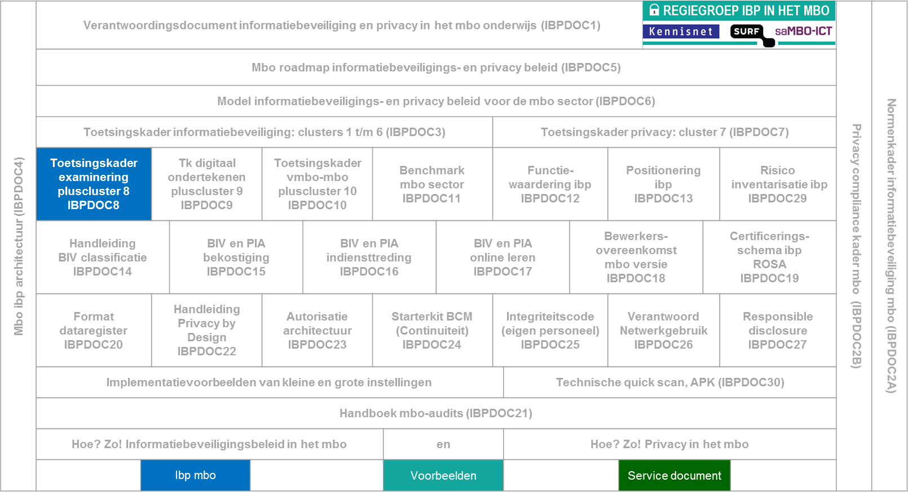

Voorgesteld document: Toetsingskader examinering: pluscluster 8 (IBPDOC8)
Bron: saMBO-ICT / Kennisnet

In een volgende fase kun je een peer audit (samen met andere mbo instellingen) uitvoeren en op termijn zelfs een externe audit door, bijvoorbeeld, een van leden van de “Big 4” (KPMG, Deloitte, PWC en Ernst & Young). De door jou uitgevoerde audit methodiek zal in de toekomst erkend worden door deze accountantskantoren. De wens is dat zij dan alleen het proces auditen en niet de producten.
SaMBO-ICT en Kennisnet hebben het bovendien mogelijk gemaakt om een benchmark op te zetten door de inzet van een tool (Coable). Document Handleiding Benchmark Coable IBPDOC11 helpt je om dit hulpmiddel snel en eenvoudig in te zetten binnen je mbo instelling. In de toekomst kun je op basis van deze uitkomsten je eigen mbo instelling vergelijken met de mbo cijfers die tot stand komen door de resultaten van de deelnemende mbo instellingen anoniem te presenteren.

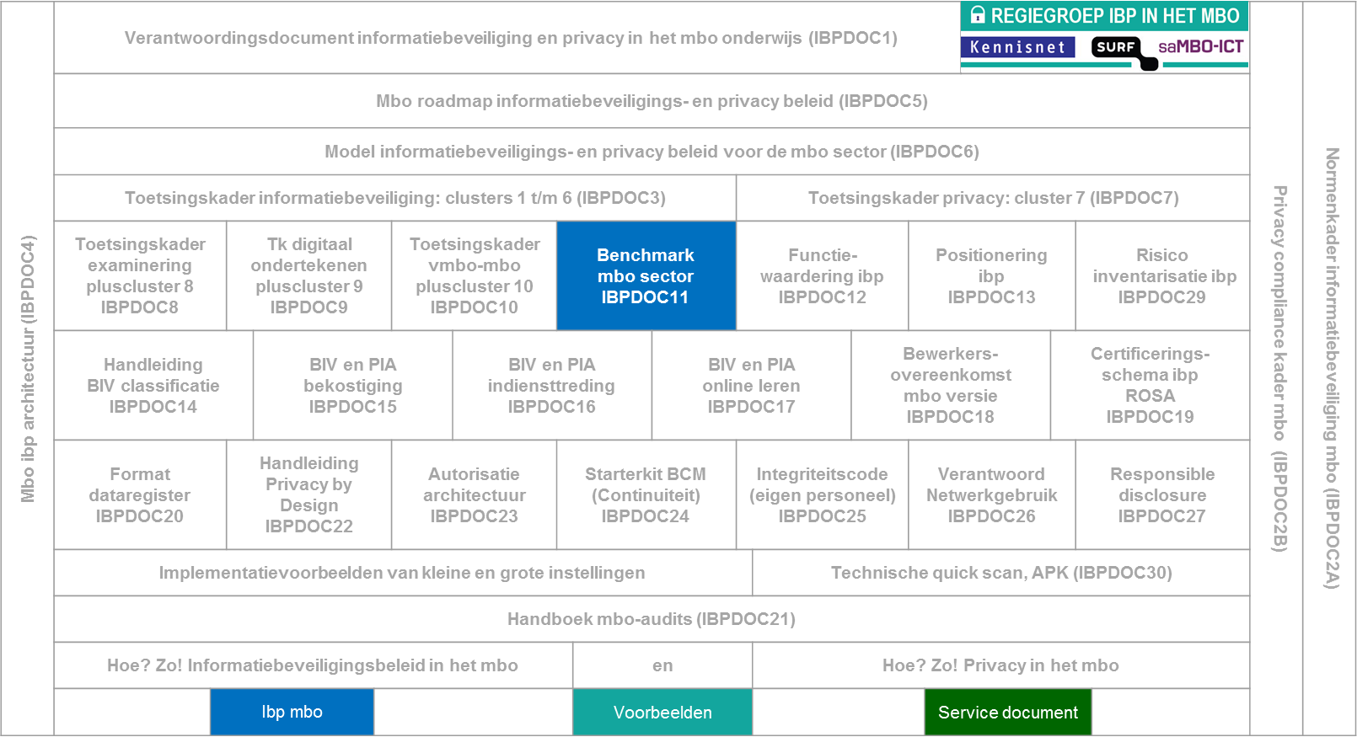

Voorgesteld document: Benchmark mbo sector (IBPDOC11)
Bron: saMBO-ICT / Kennisnet

Algemeen Beleid
Uit de nulmeting zou naar voren kunnen komen dat er geen of weinig beleid is ten aanzien van informatiebeveiliging en privacy. Weliswaar kan het zijn dat er eigen (wel of niet vastgestelde) documenten voorhanden zijn, dan nog is het aan te bevelen om die documenten te toetsen aan de referentiedocumenten zoals die ontwikkeld zijn door SCIPR, bewerkt door saMBO-ICT / Kennisnet en soms gereviewed door de Gartner Group.
De volgende documenten kunnen vrij snel worden opgeleverd en vastgesteld (opzet en bestaan) en zijn een belangrijke voorwaarde om het ibp beleid te implementeren:
- Model Informatiebeveiligings- en privacy beleid voor de mbo sector op basis van ISO27001 en ISO27002 (IBPDOC 6);
- Verantwoord Netwerkgebruik, mbo versie (IBPDOC26);
- Integriteit Code (ICT gedragscode voor beheerders) mbo versie (IBPDOC25).
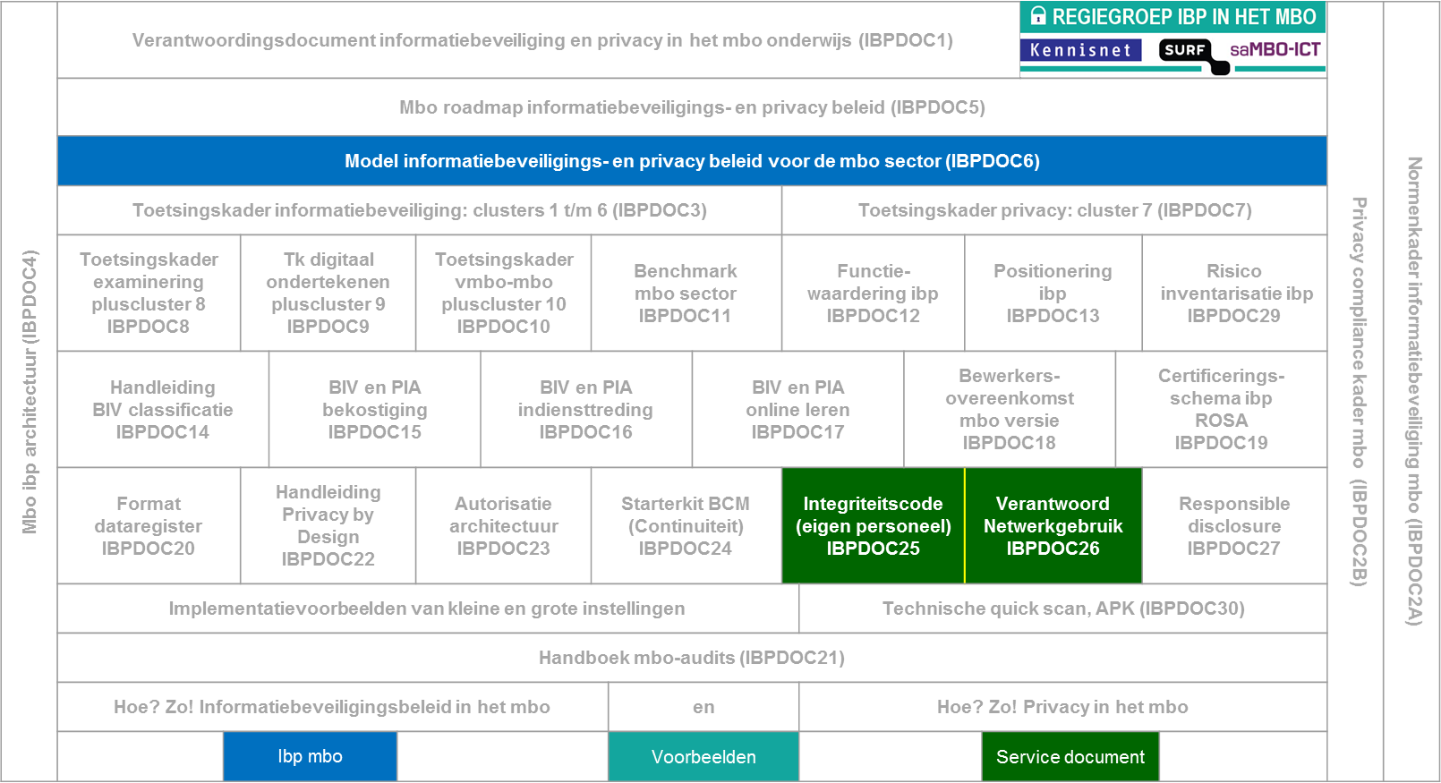

Model Informatiebeveiligings- en privacy beleid voor de mbo sector (IBPDOC6)
Bron: saMBO-ICT / Kennisnet
Integriteitcode mbo versie (IBPDOC25)
Verantwoord Netwerkgebruik (IBPDOC26)
Bron: SCIPR

Awareness
Beleid en maatregelen zijn niet voldoende om risico’s op het terrein van informatiebeveiliging uit te sluiten. In de praktijk blijkt de mens meestal de belangrijkste speler. Daarom moet het bewustzijn voortdurend worden aangescherpt, zodat kennis van risico’s wordt verhoogd en het (veilig en verantwoord) gedrag wordt aangemoedigd. Onderdeel van het beleid zijn de regelmatig terugkerende bewustwordingscampagnes voor medewerkers, studenten en gasten. Zulke campagnes kunnen aansluiten bij landelijke campagnes in het mbo onderwijs, zo mogelijk in afstemming met beveiligingscampagnes voor ARBO, milieu en fysiek. Verplichte awareness training management en ICT medewerkers.
Speerpunten van het “awareness” beleid zijn:
- Generieke scholing voor alle medewerkers;
- Specifieke scholing voor management en ict personeel;
- Campagnes op het gebied van informatiebeveiliging en privacy;
- Informatiebeveiliging en privacy onderdeel maken van de gesprekscyclus in het kader van HR beleid;
- Aanvullingen op de arbeidsvoorwaarden in goed overleg met de Medezeggenschap Raad (WOR);
- Transparante documenten die voor iedereen ter inzage zijn op de website van de onderwijsinstelling.

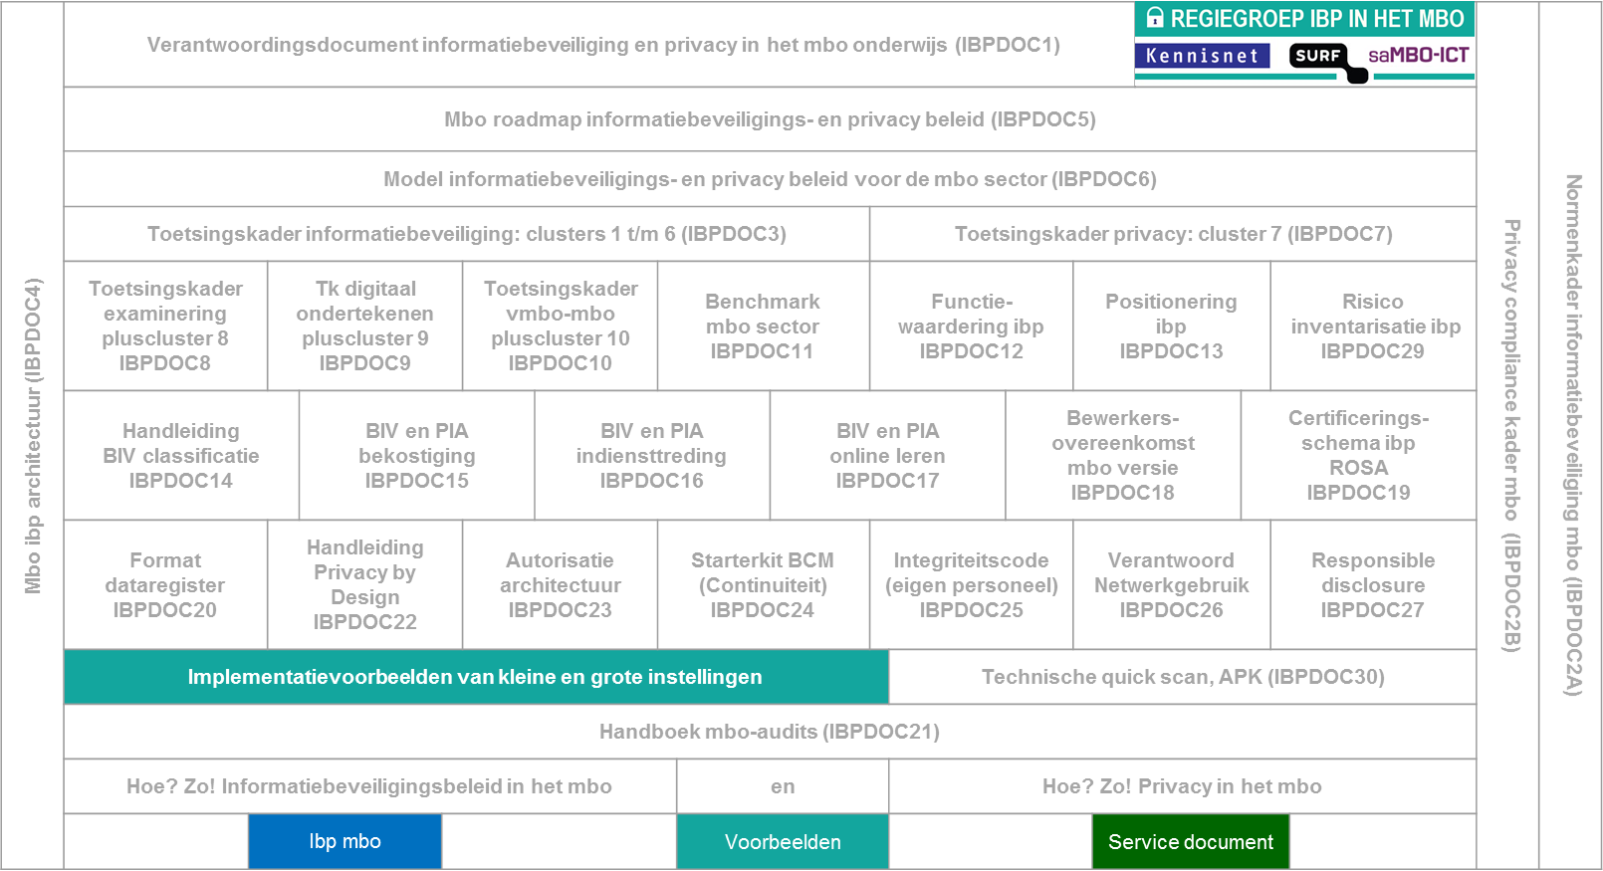

Voorgesteld document: Implementatievoorbeelden van kleine en grote instellingen.
Bron: saMBO-ICT / Kennisnet
Tip (Surfnet advertentie)
Je kunt gebruik maken van het onderstaande aanbod:
… Eén van de speerpunten van SURFnet is beveiliging. Per 1 januari 2015 is Cybersave Yourself daarom toegevoegd aan het dienstenpakket. Maak gebruik van de campagnematerialen uit de toolkit of geef een presentatie aan uw medewerkers. Of speel met uw medewerkers de security awareness game Smart Secure Yourself.

Nieuwe dienst Cybersave Yourself (CSY)

Wilt u uw medewerkers en studenten beter bewust maken van de gevaren op internet? Maak dan gebruik van Cybersave Yourself, de beveiligingscampagne voor het hoger onderwijs en onderzoek. SURFnet biedt onder andere een Edugroepen-toolkit met materialen die u kunt aanpassen aan de huisstijl van uw eigen instelling. Toegang krijgen?
Meld u aan via info@cybersaveyourself.nl. Meer informatie is te vinden
0op: www.surf.nl/cybersaveyourself

Smart Secure Yourself
Veilig omgaan met gevoelige informatie is actueler dan ooit. De security awareness game SmartSecureYourself leert uw medewerkers hoe ze dit goed kunnen doen. De game is binnen Cybersave Yourself ontwikkeld in samenwerking met de informatiebeveiligers van 8 onderwijsinstellingen.
Inloggen gebeurt via SURFconext. De game is verkrijgbaar via SURFmarket voor een periode van 1 tot 3 jaar. Alle prijsinformatie vindt u na inloggen op Mijn SURFmarket: http://ow.ly/Krhps ...

Ibp organisatie
Het is belangrijk dat je vastlegt waar de verantwoordelijkheden ten aanzien van informatiebeveiliging liggen. Iemand van het management is eindverantwoordelijk. Aan die persoon moet ook worden gerapporteerd. Een ibp manager (jij wellicht) is verantwoordelijk voor de beleidsvoorbereiding en voor de uitvoering van het beleid. De ibp manager moet wel ondersteund worden door een bijvoorbeeld een Taskforce op de eigen mbo instelling. Door hier ook vertegenwoordigers van de gebruikersgroep in op te nemen wordt het draagvlak vergroot.
Momenteel is de mbo sector nog op zoek naar je juiste positionering van ibp binnen de instellingen. Een zelfstandige ibp functionaris is een mogelijkheid maar de functie wordt ook vaker gecombineerd met informatie management. Het dan wel (meer dan) wenselijk dat de informatie manager een zelfstandige rol heeft los van de ict beheerafdeling. Er zijn een tweetal documenten beschikbaar betreffende positionering en functiewaardering:
• Positionering ibp (IBPDOC13)
• Functiewaardering ibp (IBPDOC12)

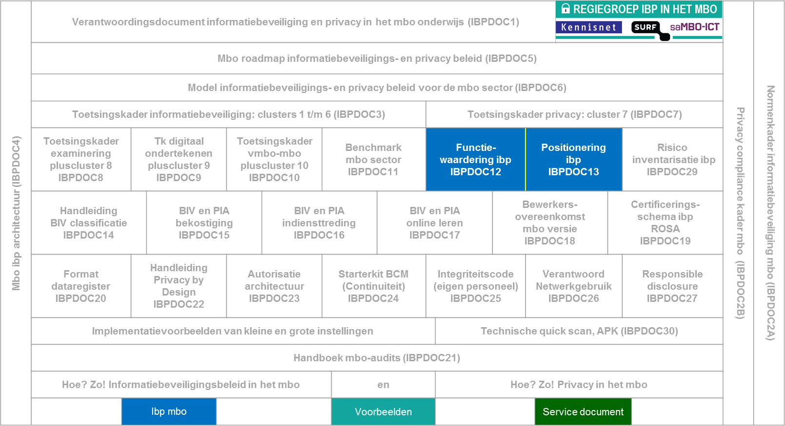

Voorgesteld document: Functiewaardering ibp (IBPDOC12)
Positionering ibp (IBPDOC13)
Bron: saMBO-ICT / Kennisnet

Inrichten van de PDCA-cyclus
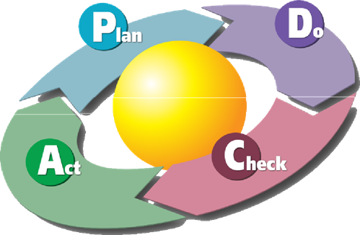
Informatiebeveiliging is geen statisch geheel. Je hebt beleid gemaakt. Vervolgens wordt het beleid geïmplementeerd. Na implementatie wordt er gecontroleerd op naleving en wordt op basis van nieuwe inzichten of nieuwe risico’s het beleid aangepast. Op die manier ontstaat een cyclus, ook wel de PDCA-cyclus van Deming genoemd waarbij PDCA staat voor Plan, Do, Check en Act. Schematisch ziet dit er als volgt uit:

Hoe je in de praktijk voor informatiebeveiliging en privacy zo’n cyclus inricht lijkt lastig, maar vermoedelijk bestaat iets dergelijks al voor de jaarlijkse budgetplanning. Nu je ook voor informatiebeveiliging en privacy kunt beschikken over een budget ligt het voor de hand daarbij aan te sluiten. Dat doe je ook met je voortgangsrapportages. Informatiebeveiliging en privacy wordt zo integraal onderdeel van de budgetcyclus en dat heeft als voordeel dat het onderwerp zichtbaar is en blijft.

Inrichten van het incidentmanagementproces
Een goed georganiseerd incidentbeheer, inclusief escalatieniveaus, helpt om erger te voorkomen. Een minimale invulling is het bijhouden van een incidentadministratie en te leren van wat er gebeurt. Richt dus een meldpunt in en communiceer dit met medewerkers en studenten.

Voor de incidentafhandeling kan een incident responseteam worden ingericht. Vergeet hierbij niet goed vast te leggen wie in voorkomende gevallen de communicatie op zich neemt. Bij calamiteiten waarbij bijvoorbeeld het imago van de instelling in het geding kan komen, is het verstandig om iemand van de communicatieafdeling verantwoordelijk te maken voor de communicatie met de pers.

Zorg daarnaast dat er periodiek in de rapportages gemeld wat voor soort incidenten zijn voorgekomen en hoe daarmee is omgesprongen.

Een gedegen aanpak gaat uit van preventie, detectie en respons.
Preventie
Preventie begint met governance en organisatie. Het gaat naast technische maatregelen onder andere om het beleggen van de verantwoordelijkheid voor cybercrime in de organisatie en om bewustwordingstrainingen voor belangrijke medewerkers.
Detectie
Een organisatie kan door het monitoren van kritieke gebeurtenissen en centrale veiligheidsincidenten en -gebeurtenissen de technologische detectiemaatregelen versterken. Monitoring en datamining vormen samen
een uitstekend instrument om vreemde patronen in het gegevensverkeer op het spoor te komen, te signaleren waar de aanvallen zich concentreren en de systeemprestaties te observeren.
Respons
Bij respons gaat het om het in werking stellen van een plan zodra zich een aanval voordoet. Bij een aanval moet de organisatie alle getroffen technologie direct buiten werking kunnen stellen. Bij de ontwikkeling van een respons- en herstelplan doet een organisatie er goed aan (informatie)beveiliging te zien als een continu proces en niet als eenmalige oplossing.

 | Preventie | Detectie | Respons
Beheer en Organisatie | Toewijzen van verantwoordelijkheden voor Cybercrime  Verzorgen van training  beveiligingsbewustzijn | Borgen van 24 x 7 stand-by crisis  organisaties | Inzetten van forensische analyse  vaardigheden
Processen | Uitvoeren cybercrime respons  test (simulatie)  Uitvoeren periodieke scans en  penetratietesten | Uitvoeren procedures voor  opvolging van incidenten | Uitvoeren cybercrime respons  plan
Technologie | Realiseren van adequate  Desktopbeveiliging  Realiseren van  netwerksegmentatie | Implementeren logging van  kritieke processen  Implementeren centraal monitoren van beveiligingsincidenten | Stoppen of verbreken van  aangevallen IT-diensten

Product stap 5: Verbeterplan
In je verbeterplan heb je een aantal zaken gedaan, te weten:
- De uitvoer van een risico (en uitdagingen) analyse;
- De uitvoer van een (globale) audit;
- Een eerste aanzet voor algemeen beleid;
- Een opzet voor een awareness campagne;
- Een voorstel voor de inrichting van een ibp organisatie;
- Een voorstel voor de inrichting van een incidentenmanagement proces.

Aanvulling Roadmap in kader van de AVG

Totstandkoming
Dit hoofdstuk is een aanvulling op de roadmap informatiebeveiligings- en privacy beleid die deel uitmaakt van het framework ibp in het mbo. De Roadmap is als een van de eerste documenten van het framework gemaakt en heeft instellingen geholpen bij het opstarten van het gehele ibp traject. Als zodanig kan het nog steeds instellingen helpen en daarom blijft deze roadmap toegankelijk in het Framework ibp in het mbo, versie 2.2

Deze roadmap heeft in het kort geleid tot het de volgende aantoonbare resultaten:
- Er is een kwartiermaker benoemd;
- Er heeft een nulmeting plaatsgevonden;
- De eerste scholing en awareness campagne is gestart;
- Het beleidsplan Informatiebeveiliging is vastgesteld door het CvB;
- Wellicht is er al een IBP coördinator of manager benoemd.

Maar de ontwikkelingen gaan door. En een van de belangrijkste daarvan is het voldoen aan de AVG, de Algemene Verordening Gegevensbescherming. Een Europese verordening die voor alle lidstaten bindend is. De AVG is aangenomen op 25 mei 2016 en treedt op 25 mei 2018 definitief in werking, dat wil zeggen dat na twee jaar voorbereidingstijd iedere organisatie hieraan moet voldoen.
Daarom is er een aanvulling gemaakt op de roadmap en hierin staat de vraag centraal: "Hoe wordt mijn instelling AVG compliant?”.

Intussen is de roadmap inclusief aanvulling ook in digitale vorm beschikbaar, middels een wikiwijs arrangement. In twee modules worden daarin een aanpak informatiebeveiliging en een aanpak privacy weergegeven.

Dit wikiwijs arrangement met als titel “Aanpak ibp in het mbo!” is voor iedereen beschikbaar. De aanpak heeft een tweeledig doel:
- Beschrijving van een concreet traject volgen om de instelling AVG compliant te maken;
- Het verbreden van de expertise binnen de instelling door medewerkers deze modules te laten doorlopen.

Wikiwijs arrangement Aanpak ibp in het mbo!

Deze aanvulling op de roadmap is opgesplitst in 2 onderdelen:
- hoe een mbo instelling zich voor kan bereiden op de AVG door heldere kaders IB en Privacy neer te implementeren;
- hoe kun je deze kaders verankeren zodat de mbo instelling voldoet (compliant is) aan de AVG.

Deze onderdelen zijn allemaal uitgebreid weergegeven in het wikiwijs arrangement. Hieronder volgt een korte samenvatting van de logische stappen die gezet moeten worden om AVG compliant te worden en vervolgens te blijven.

Aanvulling AVG

De volgende logische stappen zijn essentieel voor de mbo instelling om AVG compliant te worden. Dit is een samenvatting van de 10 stappen die in het wikiwijs arrangement ”Aanpak IBP in het mbo” zijn opgenomen.

Stap 0: Doe een nulmeting: een inventarisatie van de risico’s voor een mbo-instelling aan de hand van de toetsingskaders voor informatiebeveiliging en privacy.
De volgende bevindingen zouden dan naar voren kunnen komen:
- De governance moeten worden aangepast in het kader van de AVG. Denk aan het benoemen van een FG, het aanwijzen van Persoonsgegevens eigenaren, etc.
- Het Informatiebeveiligingsbeleid moet worden aangevuld met het privacy doelstellingen zodat het nieuwe IBP beleid kan worden goedgekeurd.
- Er is noodzaak tot aanpak scholing en training of tot een awareness campagne in het kader van de AVG.
- De risico’s als gevolg van ongeautoriseerde toegang tot applicaties en netwerken moet worden verkleind.
- Tot slot de noodzaak tot het beter monitoren van de ontwikkelingen van informatiebeveiliging en privacy binnen de instelling.

Documenten uit het framework die je hiervoor kunt gebruiken:

Toetsingskader ibp in het mbo, versie 3.0, (IBPDOC3)
Toetsingskader privacy in het mbo, (IBPDOC7)
Benchmark ibp in het mbo, (IBPDOC11)

Stap 1: Maak het beleid op orde
Het is van belang om een nieuw IBP plan te maken. Dat bestaat uit het “oude” informatiebeveiligingsbeleid aangevuld met privacy. De governance speelt hierin een cruciale rol.
In het beleidsplan moeten in ieder geval een viertal zaken worden opgenomen:
- Rechten van betrokkenen, hoe regel je goed dat rechten van betrokkenen worden gerespecteerd;
- Het classificatiekader, welke classificaties worden gebruikt;
- De Privacy Impact Assessment, hoe wordt die ingezet voor de cruciale processen;
- Een aanpak met betrekking tot Privacy by design.

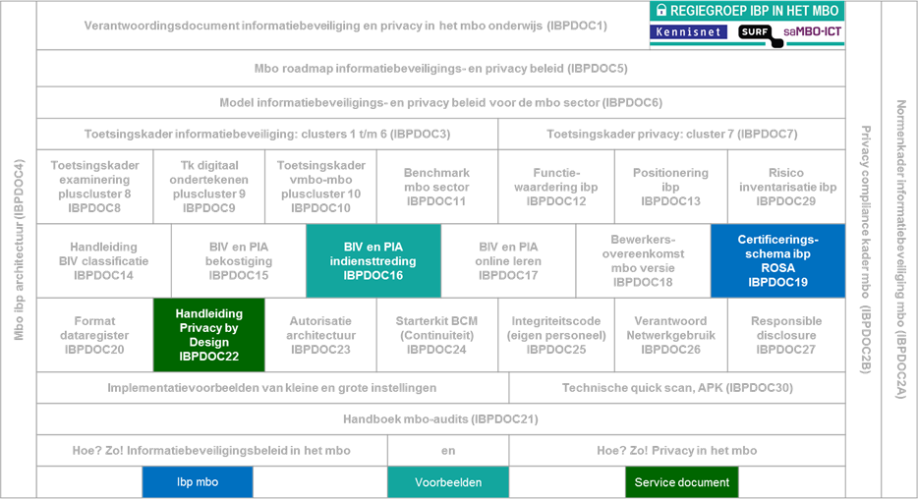

Documenten uit het Framework die je hierbij kunt gebruiken zijn:
BIV en PIA indiensttreding (IBPDOC16)
Certificeringsschema IBP ROSA (IBPDOC19)
Handleiding Privacy by Design (IBPDOC22)
Bron: Framework ibp in het mbo, saMBO-ICT/Kennisnet

Voor de rechten van betrokkenen is een flyer ontwikkeld die kort en krachtig alle elementen rond de rechten van betrokkenen weergeeft. het is van belang dat de instelling een protocol hanteert om verzoeken in relatie tot de rechten van betrokkenen op een goede manier kan afhandelen.

Stap 2: Start een awareness campagne!
Zowel in het kader van informatiebeveiliging als in het kader van privacy is het van groot belang dat iedereen in de organisatie zich bewust is van het belang en vooral ook van de verschillende aspecten rond ibp. Hoe ga je goed om met persoonsgegevens, hoe voorkom je lekken en op welke manier trap je niet in de vallen van hackers en andere vormen van cybercriminaliteit.
Daarom zorg voor training en voorlichting voor alle medewerkers en scholing voor specifieke collega’s.

Maar daarbij vooral gebruik van bestaande middelen en materialen zoals die op het platform van het ibp netwerk worden gedeeld. Of zet de game MBO Alert! in.

De volgende groepen moet je nu en in de toekomst zien te bereiken:
- Huidige medewerkers in loondienst
- Externe medewerkers
- Studenten
- Nieuwe medewerkers in loondienst
- Nieuwe externe medewerkers
- Nieuwe studenten
- Nieuwe personen die deelnemen aan onderzoek of enquêtes

Stap 3: Architectuur, de stappen die je hierbij moet zetten kun je onderverdelen in een drietal substappen:

Stap 3a: Jouw BIV classificatie opstellen. Dat betekent dat je een kader document moet maken voor de classificatie van de verschillende processen in de instelling. Ga hierbij samen met de proceseigenaren aan de slag. Je kan ook gebruik maken van het voorbeeld classificatiekader (IBPDOC19) en dit in de praktijk gebruiken en dan de gegevens labellen.
Stap 3b: Voer een PIA uit. Op de belangrijkste processen moet je een PIA uitvoeren. Je zou kunnen beginnen met de zogenaamde Pré PIA, een lichte versie waarbij je direct kan zien of er persoonsgegevens aan de orde zijn en of je al dan niet een zwaardere PIA moet inzetten. Naast de PIA is het van belang om met de relevante leveranciers bewerkersovereenkomsten af te sluiten. Zie ook IBPDOC18)
Stap 3c: Doe een quick scan en probeer risico’s te benoemen op technisch gebied. Gebruik hiervoor het document IBPDOC30.

Stap 4: Als je de bovenstaande stappen hebt doorlopen ga dan opnieuw een audit uitvoeren om te kijken waar je risico’s liggen. Neem ook deel aan de benchmark (IBPDOC11) zodat je weet waar je staat ten opzichte van je collega’s.

De beschrijving van al deze stappen is zoals eerder gezegd meer in detail uitgewerkt in de
Aanpak IBP in het mbo.

Speerpunten AVG

Als je alle stappen doorlopen hebt en daarmee de instelling AVG compliant hebt gemaakt, dan blijft nog een laatste vraag over. Welke zaken moet ik nu continu bewaken zodat de instelling ook AVG compliant blijft. het gaat dan om een drietal zaken in het bijzonder: het maken van dataregisters, het afsluiten van bewerkersovereenkomsten met leveranciers en het toetsen van innovaties en implementatietrajecten op het gebeid van privacy by design, waaronder ook valt het uitvoeren van PIA’s.

Het maken van dataregisters

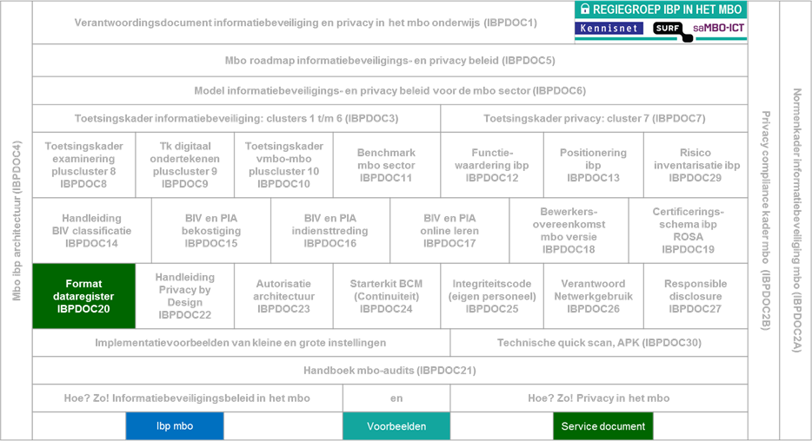

Voorgesteld document: Format dataregister (IBPDOC20)
Bron: saMBO-ICT / Kennisnet

De Aanpak IBP in het mbo licht de dataregisters toe. Je zult in ieder geval twee cruciale dataregisters moeten onderhouden, te weten die voor medewerkers en die voor studenten. Er zijn ook nog een aantal andere groepen waar je rekening mee moet houden. Daarbij kun je dan denken aan:
- Belangstellenden
- Alumni
- Externe medewerkers
- Deelnemers onderzoek
- Ouders en bewindvoerders

Later zal worden bepaald of hier ook formats voor zullen worden ontwikkeld.

Verwerkersovereenkomsten

Het maken van goede afspraken met leveranciers (verwerkersovereenkomsten, sla’s, etc.) en ook regelmatig toetsen of de leveranciers deze afspraken nakomen. SaMBO-ICT en Kennisnet hebben met een aantal leveranciers al afspraken gemaakt. In 2017 zal er een convenant worden gesloten tussen alle grote leveranciers in Nederland en de mbo instellingen.

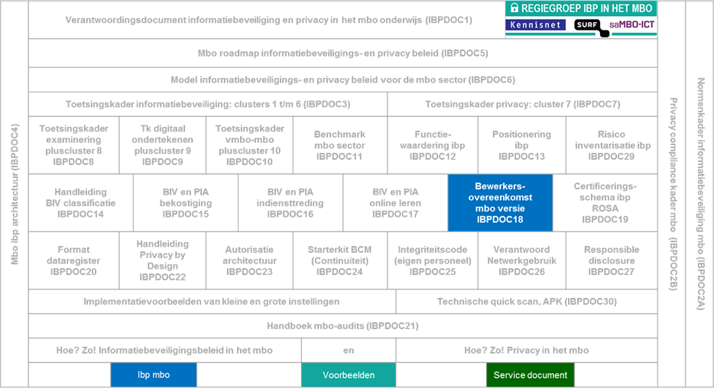

Voorgesteld document: Bewerkersovereenkomst mbo versie (IBPDOC18)
Bron: saMBO-ICT / Kennisnet

Het kiezen van een PIA

In de wiki kun je kiezen uit een drietal PIA’s. Als eerste optie is er de zogenaamde pré PIA, daarmee kun je makkelijk toetsen of het gaat om persoonsgegevens en wat er verder nodig is. In veel gevallen is deze pré PIA voldoende. Mocht er sprake zijn van een zware applicatie met veel persoonsgegevens dan moet je wellicht een van de andere twee PIA’s kiezen om uit te voeren. Dat zijn de PIA van NOREA en die van SURF. Op basis van het SURF model zijn in het Framework een drietal PIA’s als voorbeelden opgenomen. (IBPDOC13/14/15)

Het jaarlijks monitoren

Tot slot moet je jaarlijks monitoren zodat het CvB en het management een getrouw beeld heeft van de stand van zaken rondom Informatiebeveiliging en Privacy. Doet dit in het voorjaar zodat je aanbevelingen kunt meenemen in de kaderbrief en vervolgens in de nieuwe begroting. Je geeft bevindingen op de volgende punten:
- Scholing en awareness , een continu proces
- Beheer dataregisters, actueel houden
- Jaarlijkse IBP audit (+ benchmark)
- IBP beleid en classificatie, zijn die nog actueel
- Autorisatie, is de matrix nog actueel
- Externe leveranciers, de afgesloten bewerkersovereenkomsten
- Incidenten rapportage

Als je hier gekomen bent, dan heb je de zaken goed voor elkaar. Veel succes!

Bijlage: Framework ibp in het mbo, versie 2.0

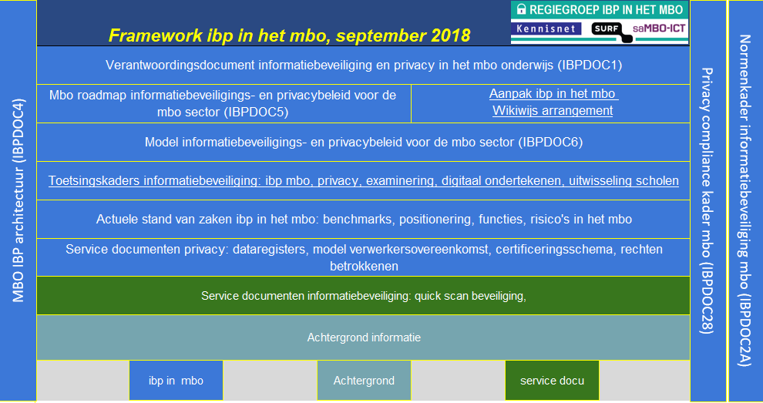

Ministerie van Onderwijs, Cultuur en Wetenschap.
Ministerie van Onderwijs, Cultuur en Wetenschap, dhr. P. Kantebeen, directie Kennis – Cluster Strategisch Informatiebeleid (Opdrachtgever), PricewaterhouseCoopers Accountants N.V., Adri de Bruijn RE RA. Nulmeting Privacy & Beveiliging Primair en Voortgezet Onderwijs
Cyberbedreigingsbeeld, Sector Hoger Onderwijs en Wetenschappelijk Onderzoek. Het rapport is opgesteld door Deloitte. Referentienummer RS/lb/14-1440-2b. Beschikbaar op SURF site.
MER Main Equipment Room is de centrale ruimte waar vanuit de services (internet etc.) worden geboden. SER Satellite Equipment Room zijn de decentrale ruimtes die zijn verbonden met de MER.
SCIPR is voornemens in 2017 alle 114 statements te gaan gebruiken.
Ton van Gessel (KPMG): Risk Assessment en Policies (presentatie SURFibo congres 2015)
Een vaak gemaakte kanttekening bij het informatiebeveiligingsbeleid is: het staat nu wel op papier maar wordt het ook toegepast? De diepgang van het informatiebeveiligingsbeleid kent drie volgtijdelijke niveaus, te weten: Opzet: vaststellen dat er beheersmaatregelen aanwezig zijn die waarborgen dat er een continue, integere en exclusieve IT-dienstverlening omtrent de in scope zijnde diensten is. Tevens vaststellen in hoeverre deze beheersmaatregelen schriftelijk zijn vastgelegd. Bestaan: vaststellen dat de in beschreven beheersmaatregelen op het moment van onderzoek ook in de praktijk zijn geïmplementeerd. Werking: dagelijks toepassen van het informatiebeveiligingsbeleid door zowel de beheerders als door de overige medewerkers.
Advies opnemen, om dit onderdeel door Planning & Control te laten doen. De onderdelen uit de cyclus zijn de verantwoordelijkheid van IB en kunnen aan P&C aangeleverd worden

